上手做H5实操-分享课件

完整课件：iOA可访问
https://vibecodingdesign.pages.woa.com/

课前准备项说明
1、Cursor 或 CodeBuddy：主编辑器，已激活账号
- Vercel 账号：部署用，访问Vercel: Build and deploy the best web experiences with the AI Cloud， 注册即可（GitHub/Google/邮箱）
3、Lovart 账号：AI 生图工具，访问https://www.lovart.ai/ 注册即可
4、一张性格测试 H5 的主视觉图（可选）：没有也行，等会儿让 AI 生
- 一份好心情：真的，跟着做就行
课件 + 题库 + Design Guidelines 链接如下：vibecoding-resource.zip

【课件】
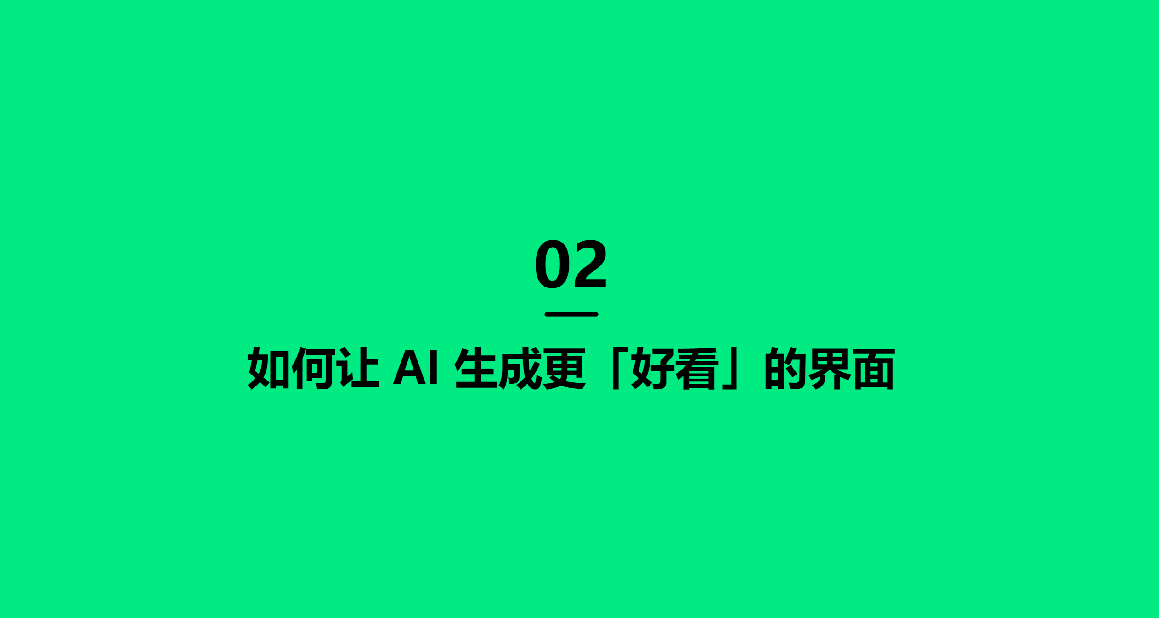
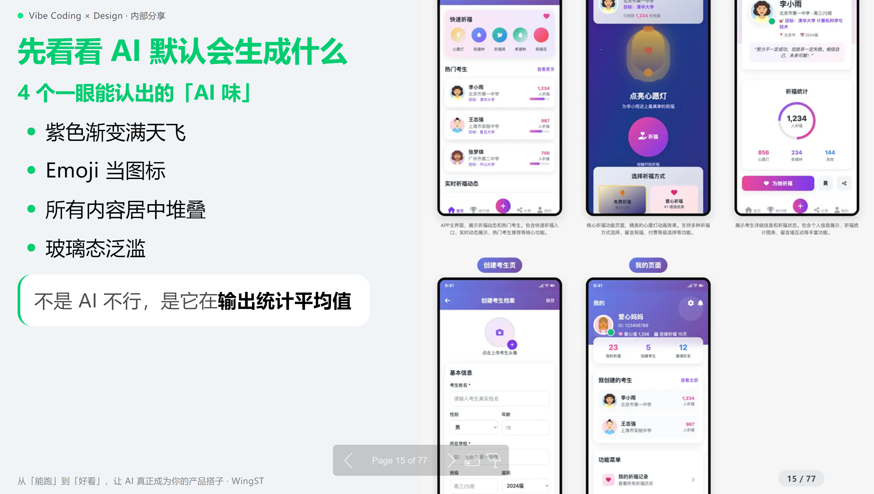
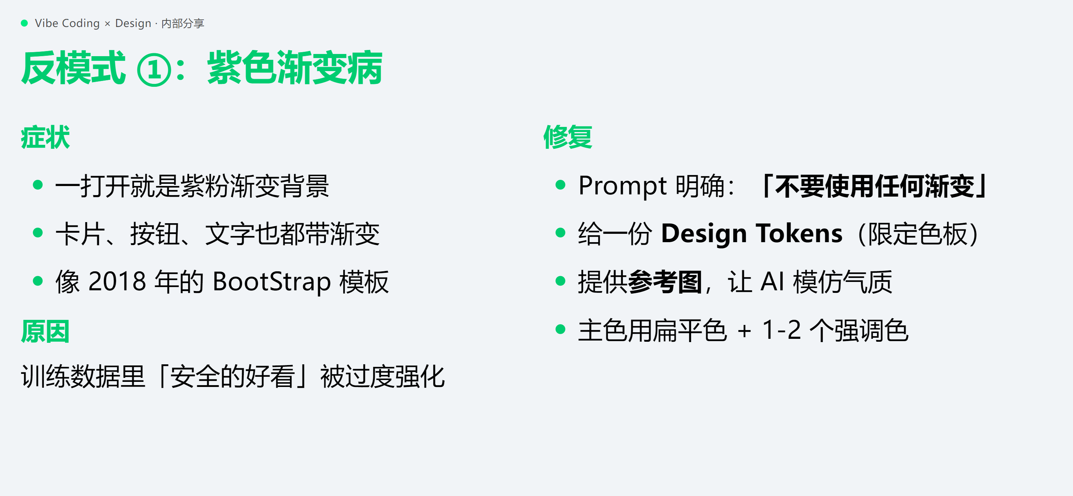
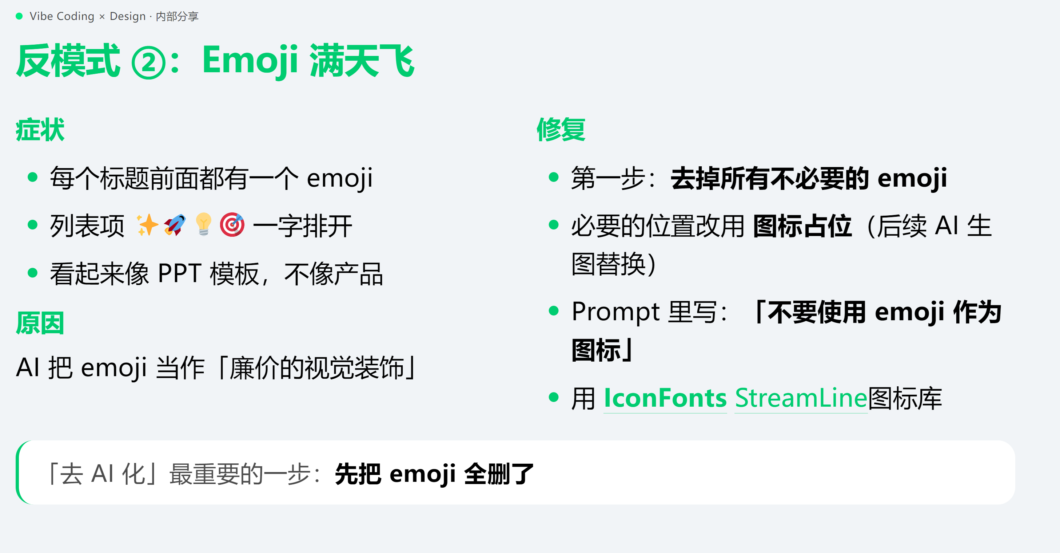
iconfont-阿里巴巴矢量图标库
https://www.streamlinehq.com/?ref=feathericons&utm_source=feather-icons-figma-plugin&utm_medium=partner&utm_campaign=expand-your-collection-170000-icons&tab=all&via=feathericons

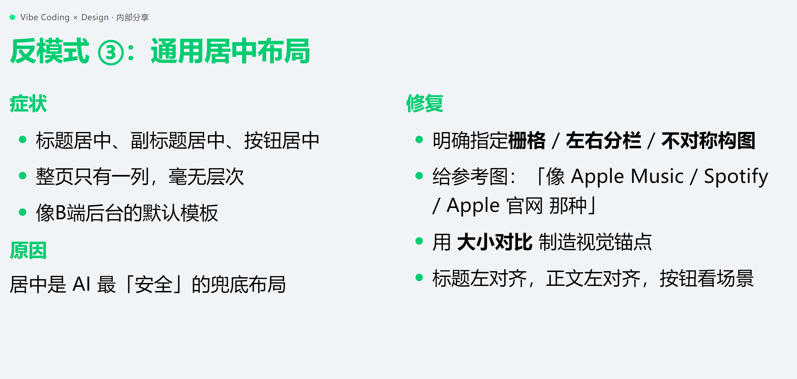
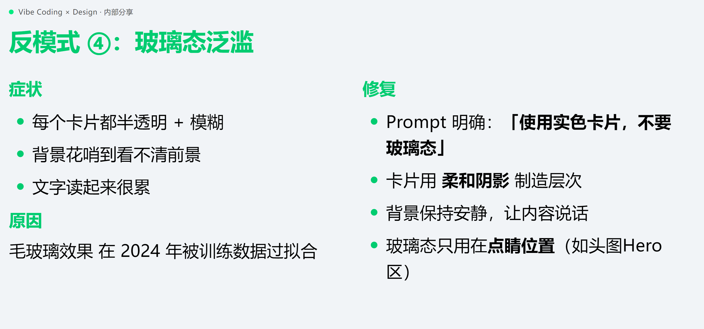
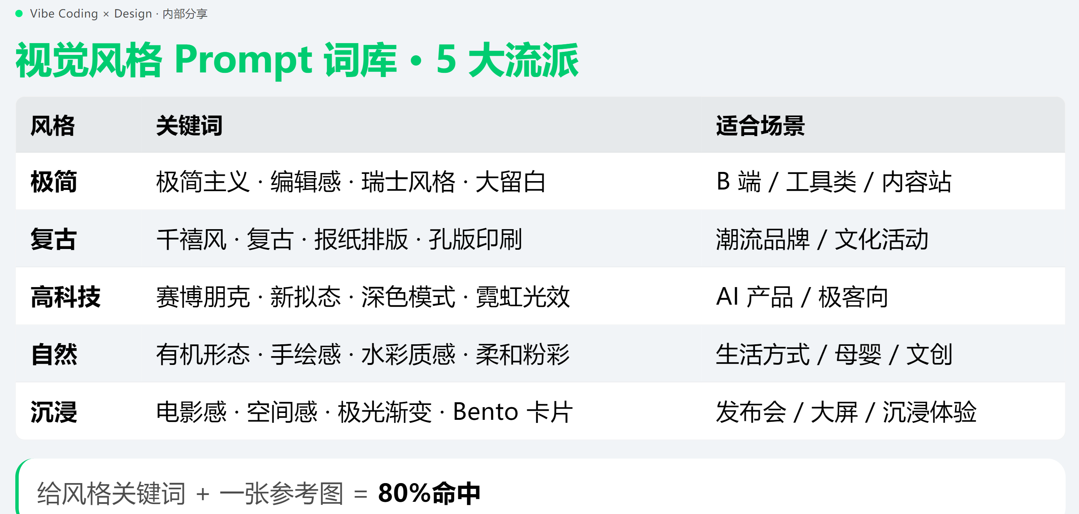
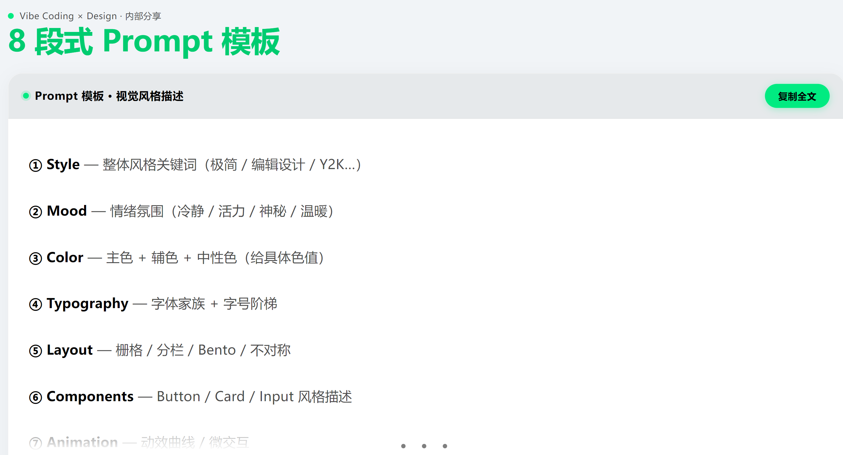
复制全文：

请按以下 8 个维度生成界面设计：
① Style 整体风格：[关键词，如 极简/千禧风 / 赛博朋克]
② Mood 情绪氛围：[如 冷静专业 / 活力潮流 / 温暖治愈]
③ Color 色彩系统：

主色：(颜色名或 16进制色值)
辅助色：
中性色：
强调色：
④ Typography 字体：
标题：[PingFang Semibold] · [字号 px]
正文：[PingFang Regular] · [字号 px]
行高：[1.4-1.6]
⑤ Layout 布局：
栅格：[12 列 / Bento / 不对称]
分栏：[左右 / 上下 / 单列]
容器最大宽度：[1200px / 全屏]
⑥ Components 组件风格：
Button：[圆角 / 直角 / 胶囊]，[实色 / 描边]
Card：[阴影 / 边框 / 玻璃态]
Input：[下划线 / 描边 / 填充]
⑦ Animation 动效：
入场：[fade / slide / scale]
缓动：[ease-out / spring / cubic-bezier]
微交互：[hover 抬升 / 点击波纹]
⑧ Reference 参考：
截图：[附图]
网址：[https://...]

约束：

不使用任何渐变
不使用 emoji 作为图标
不使用玻璃态
不使用通用居中布局

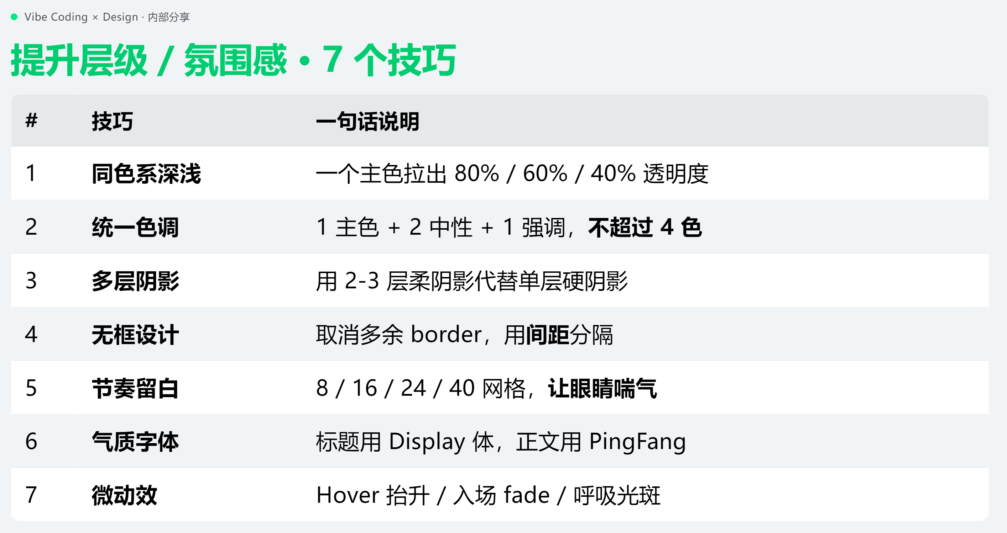
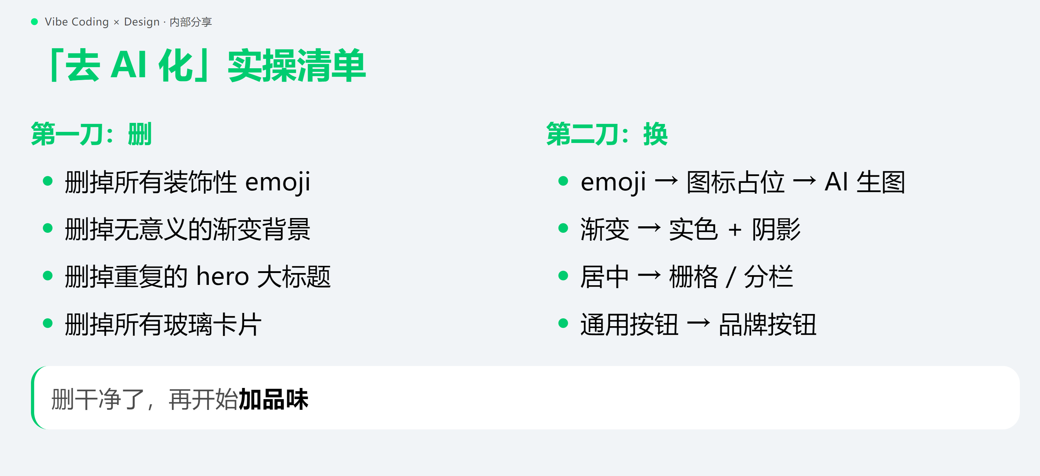
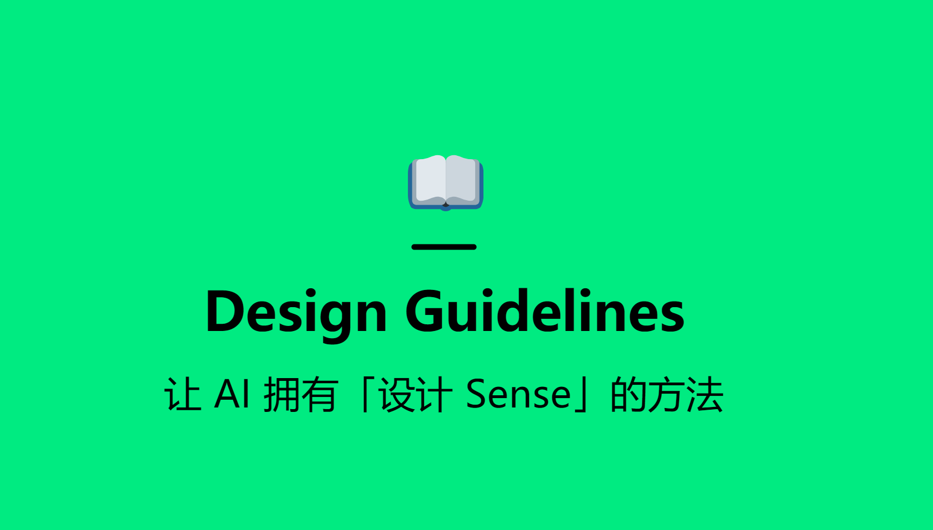
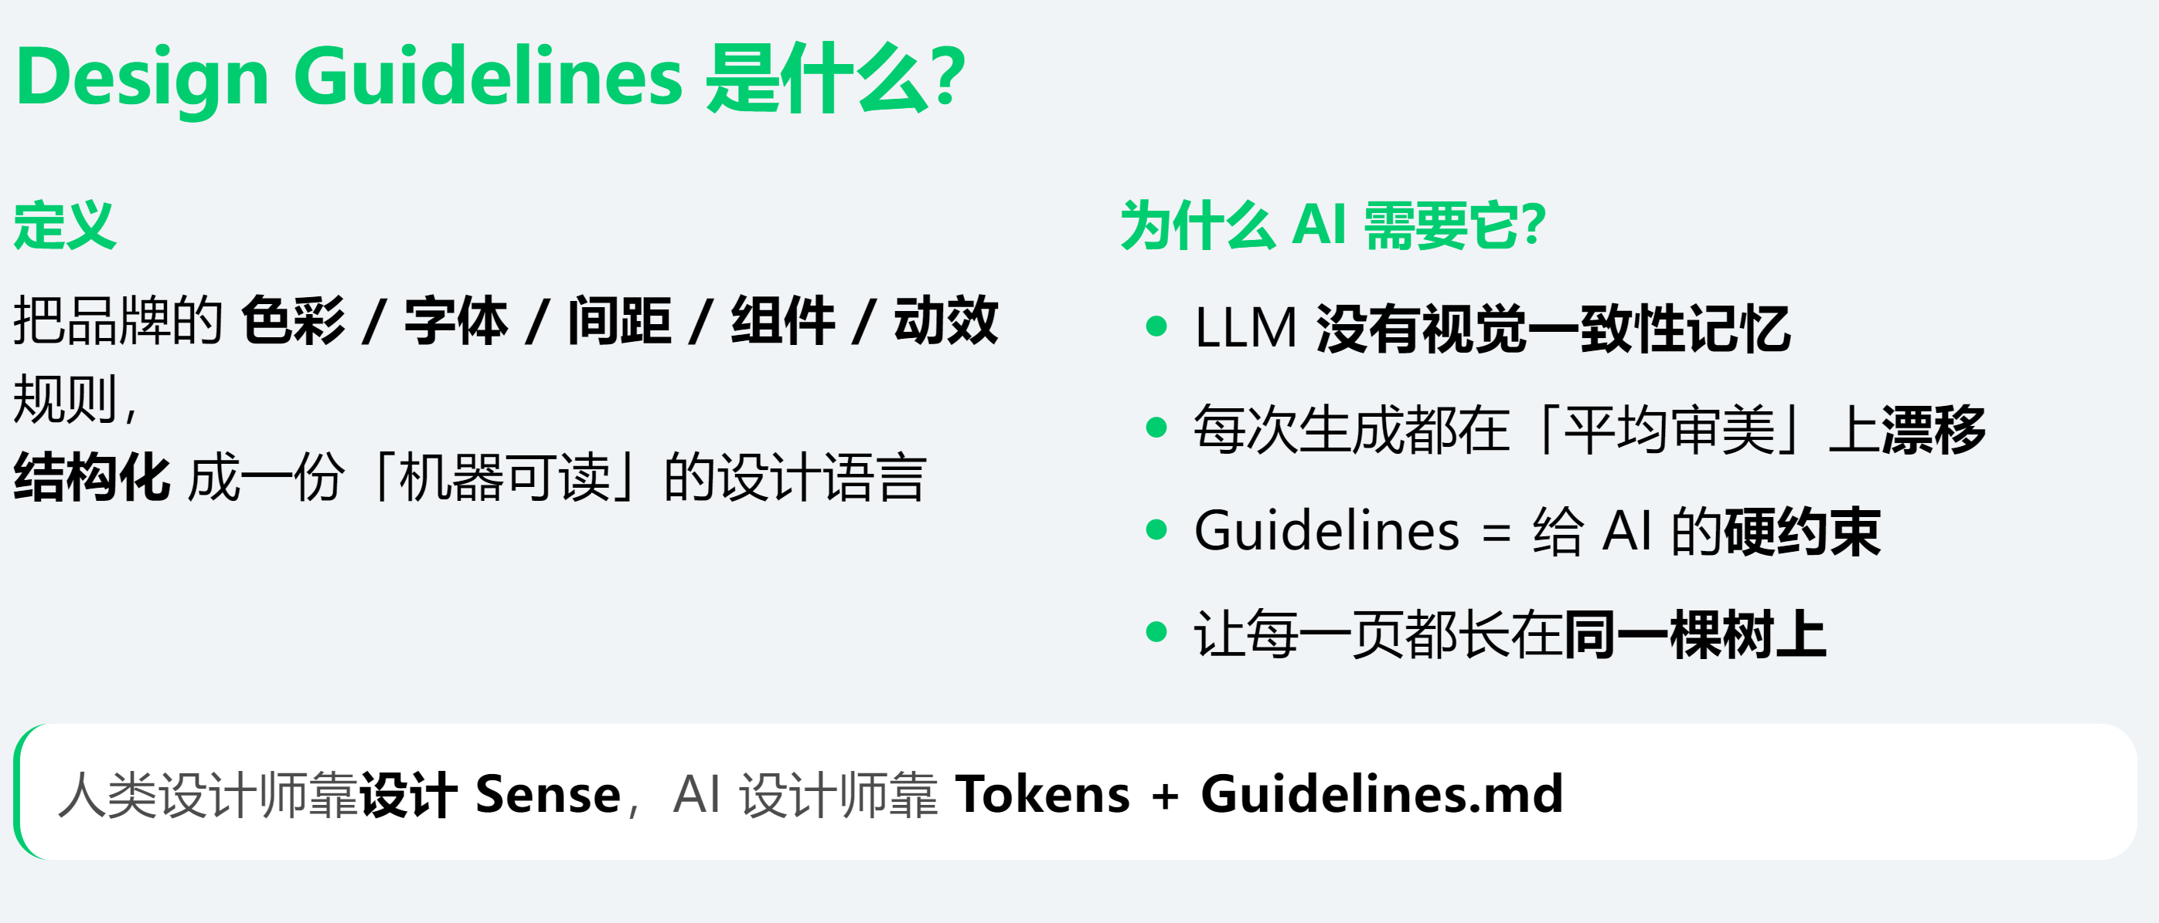
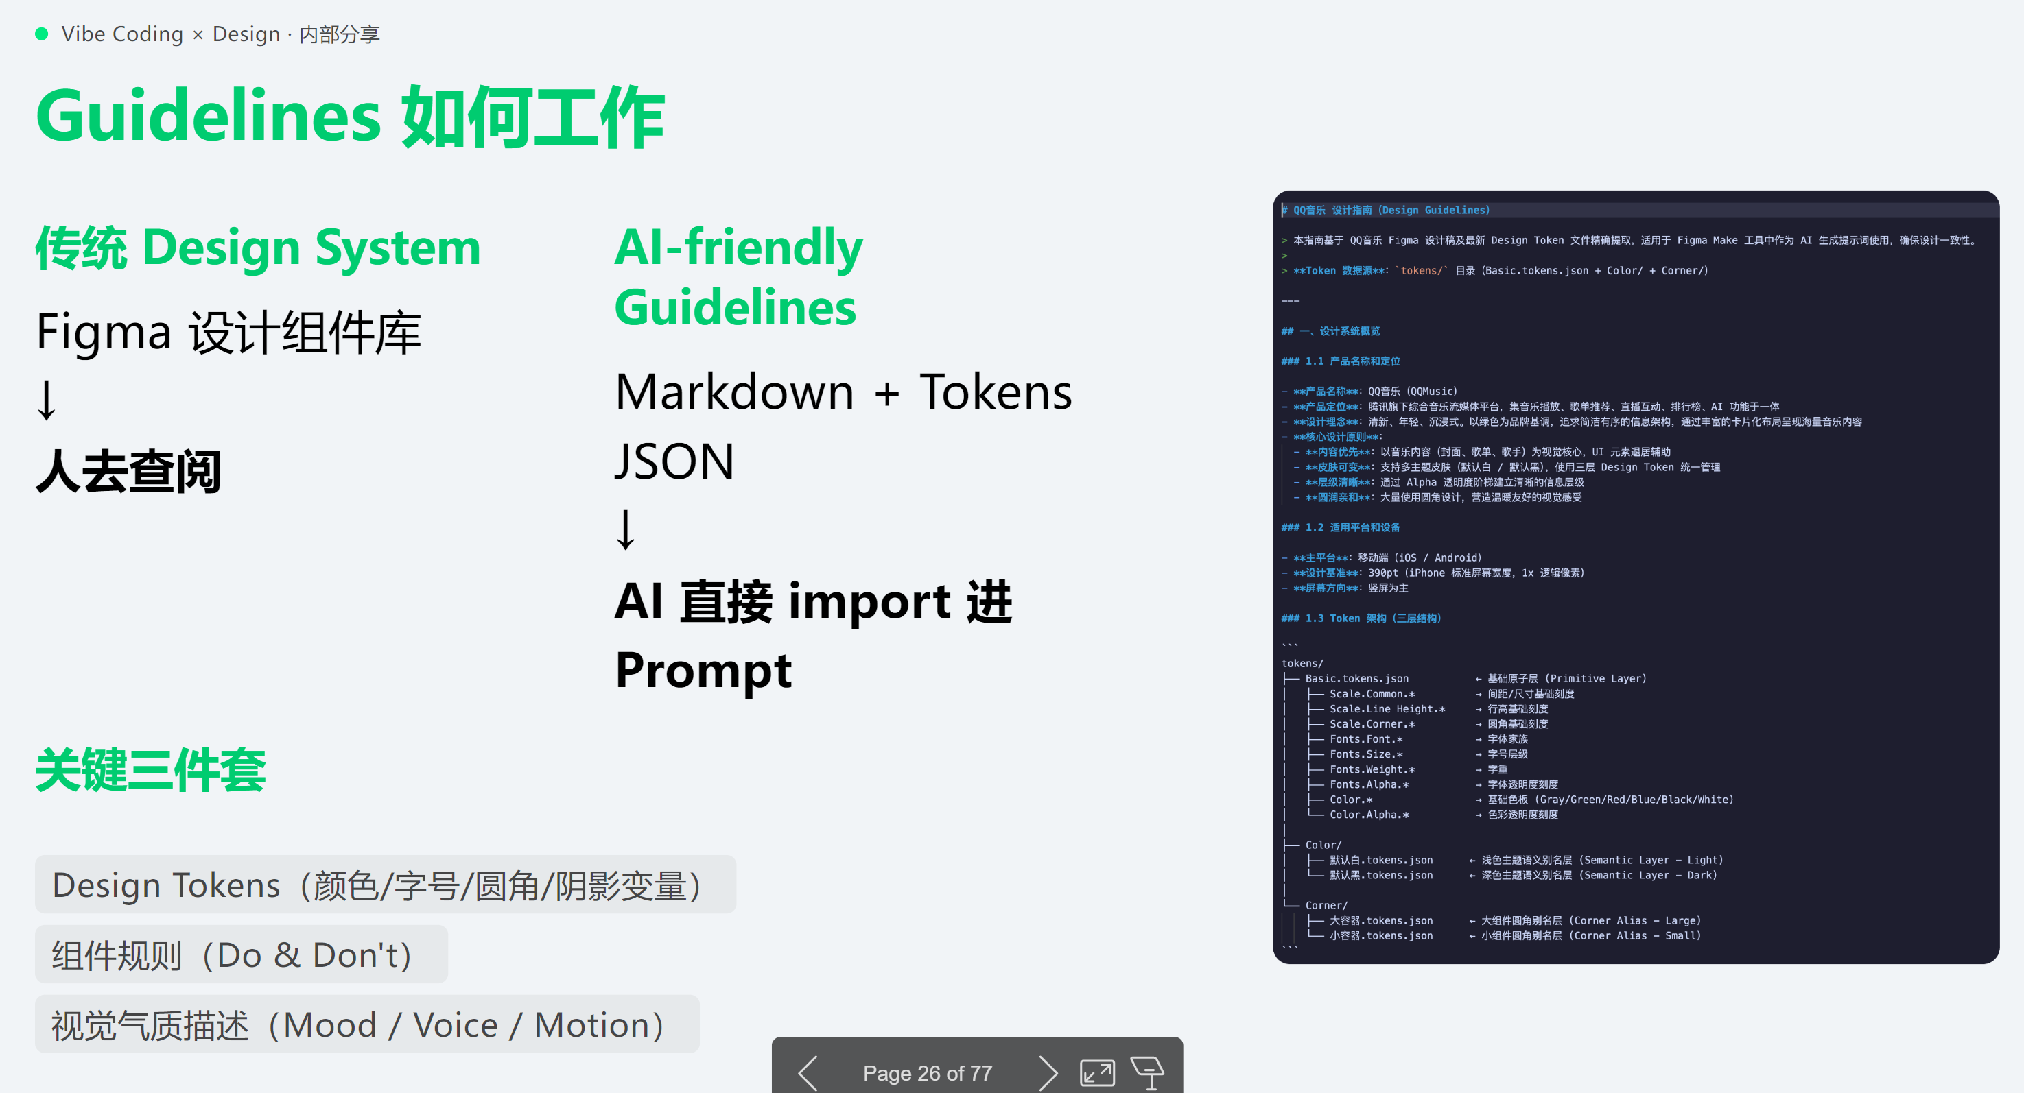

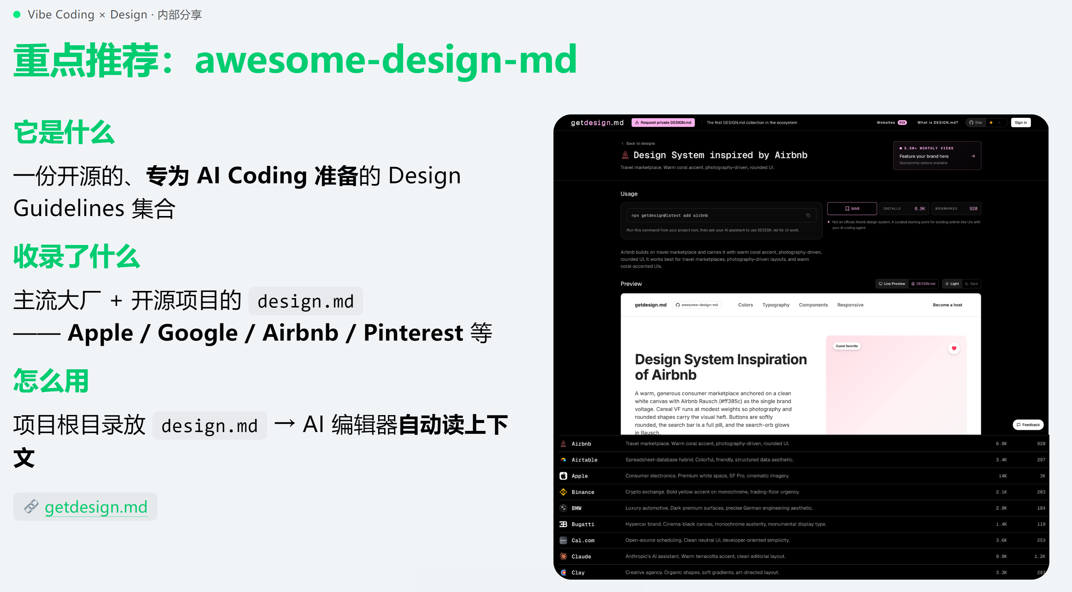
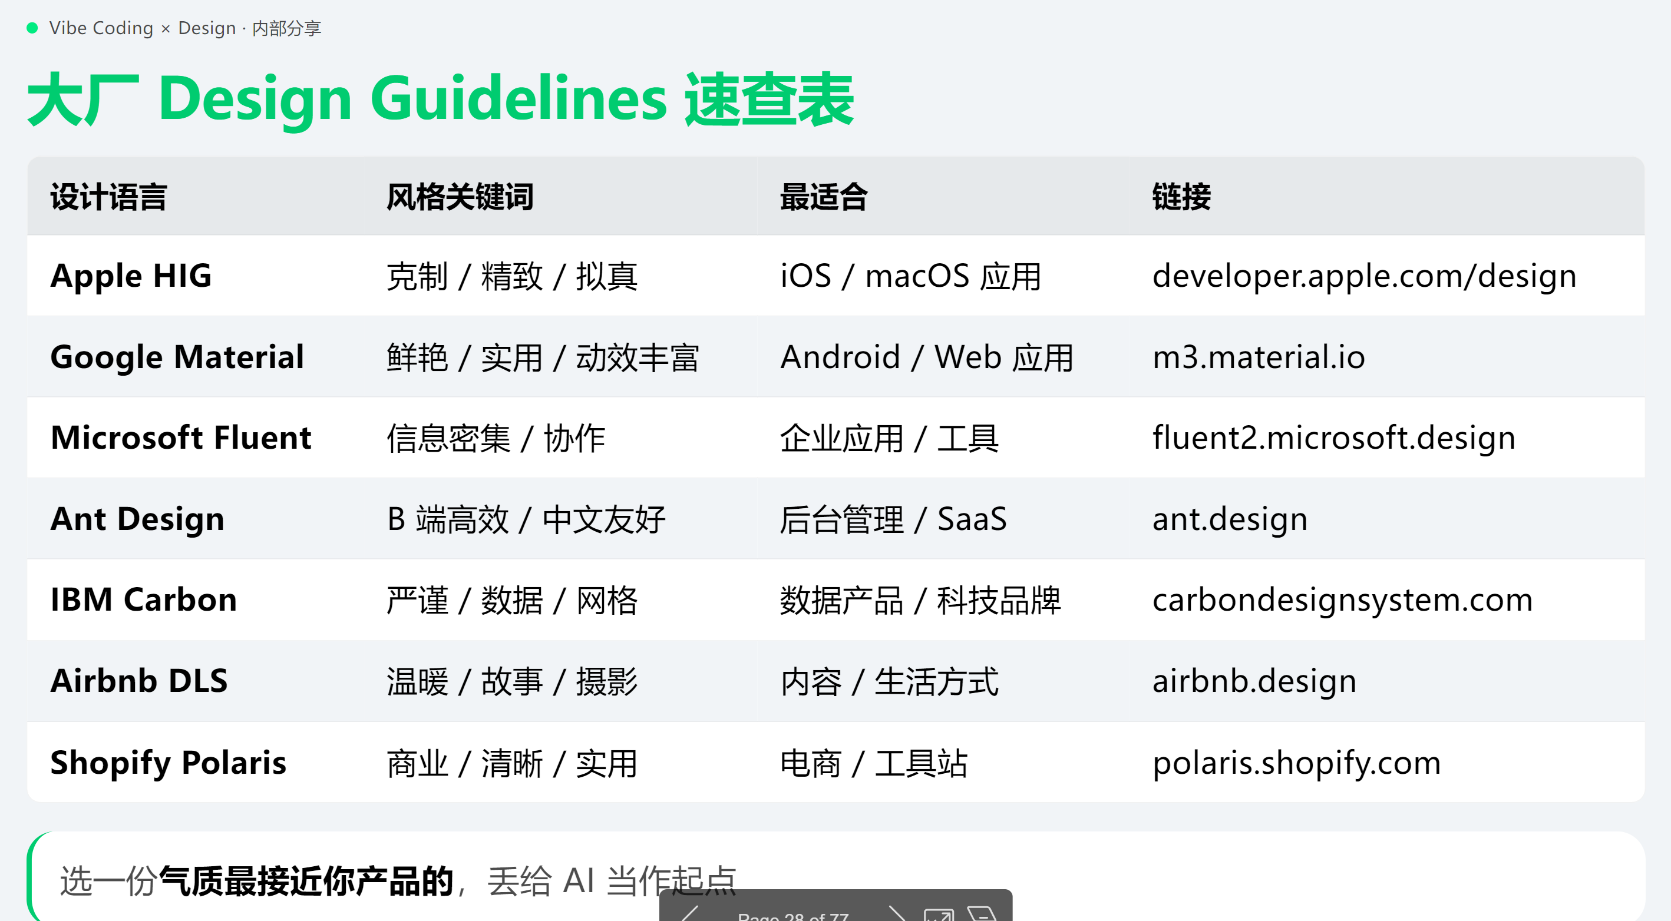
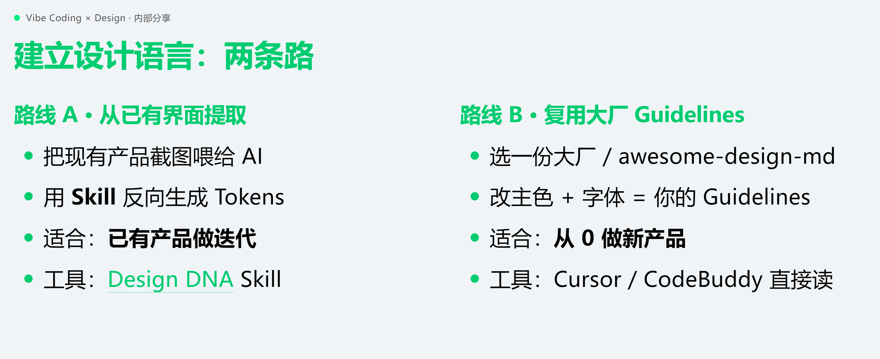
design-dna/README.zh-CN.md at main · zanwei/design-dna · GitHub

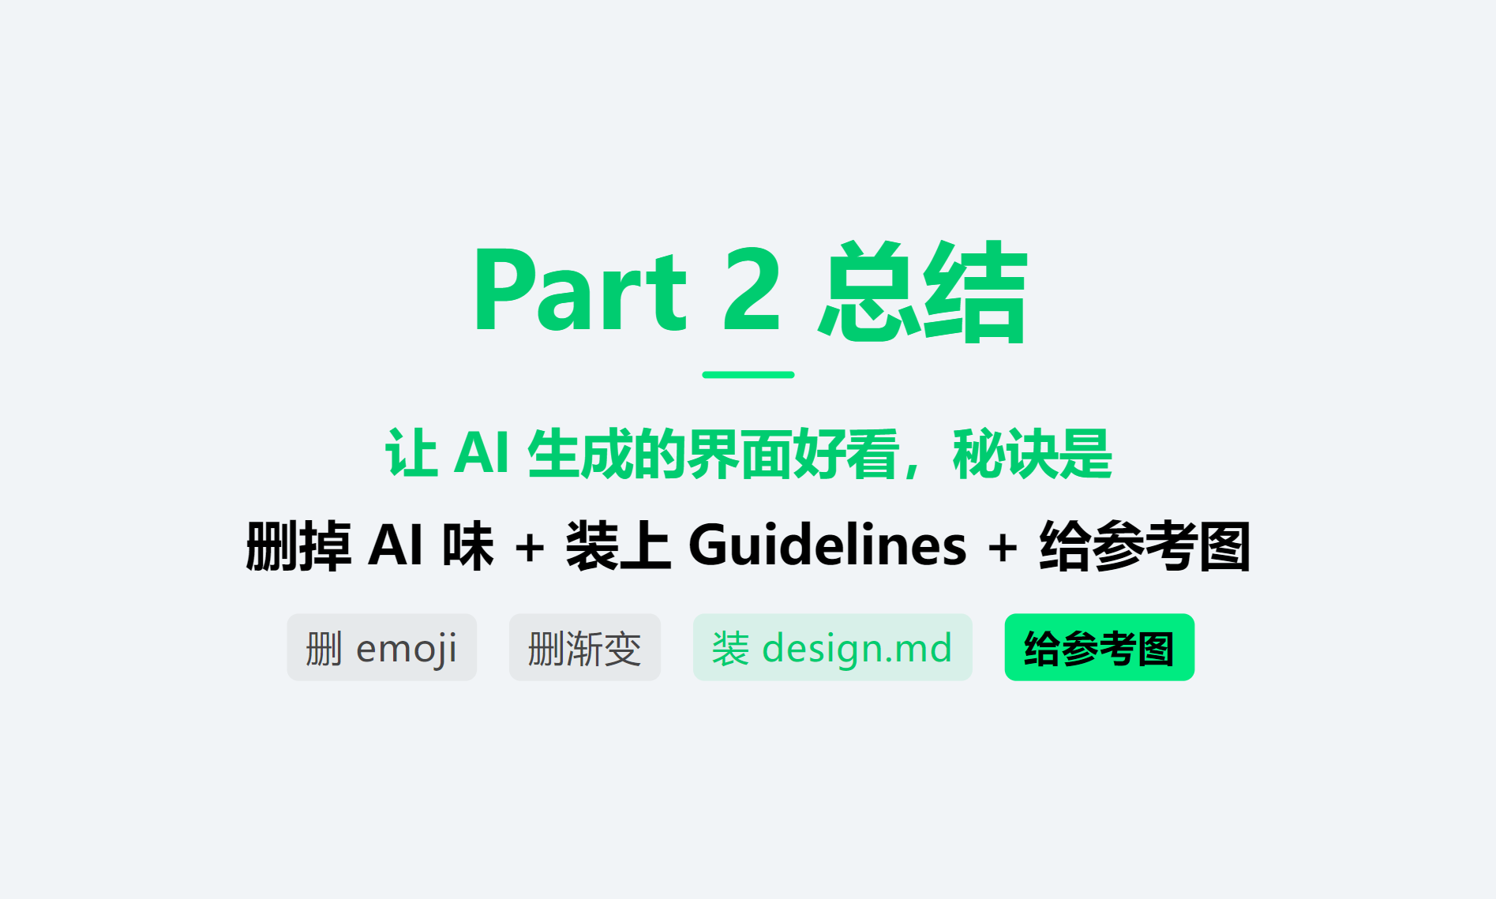
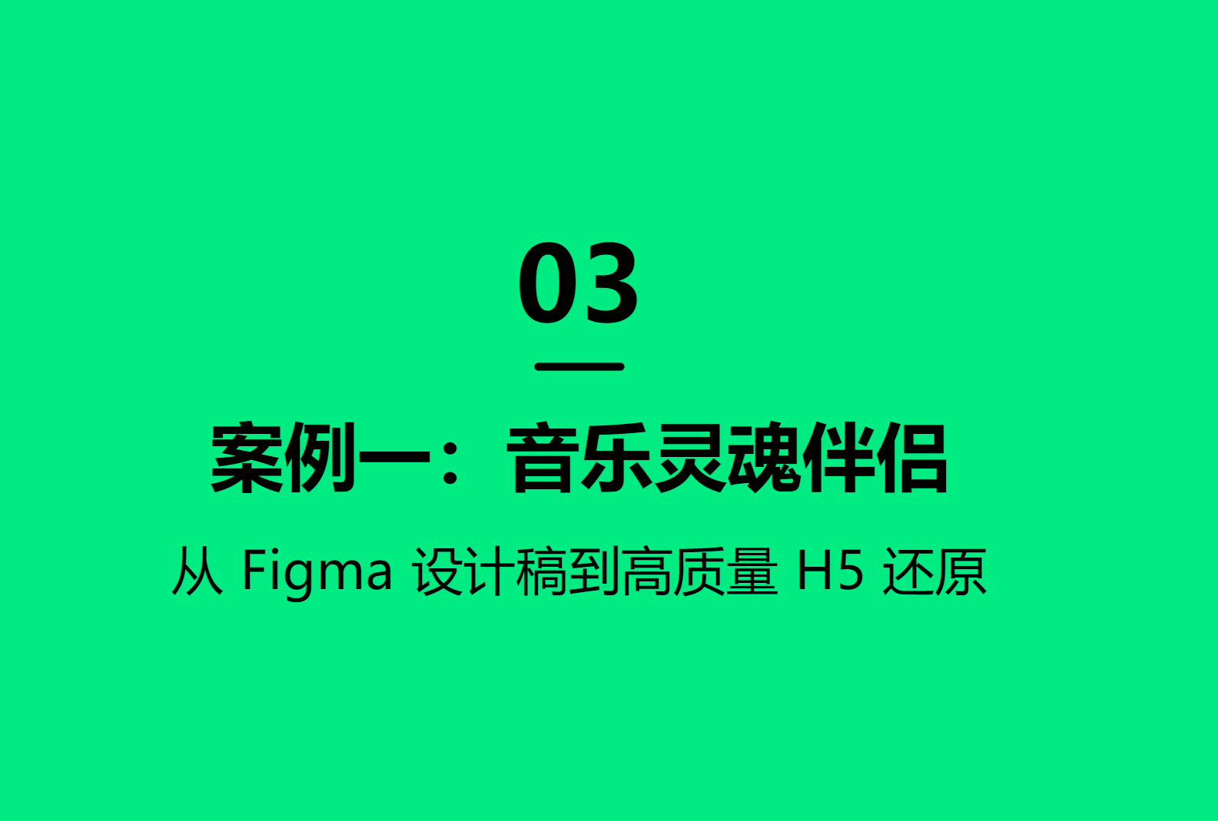
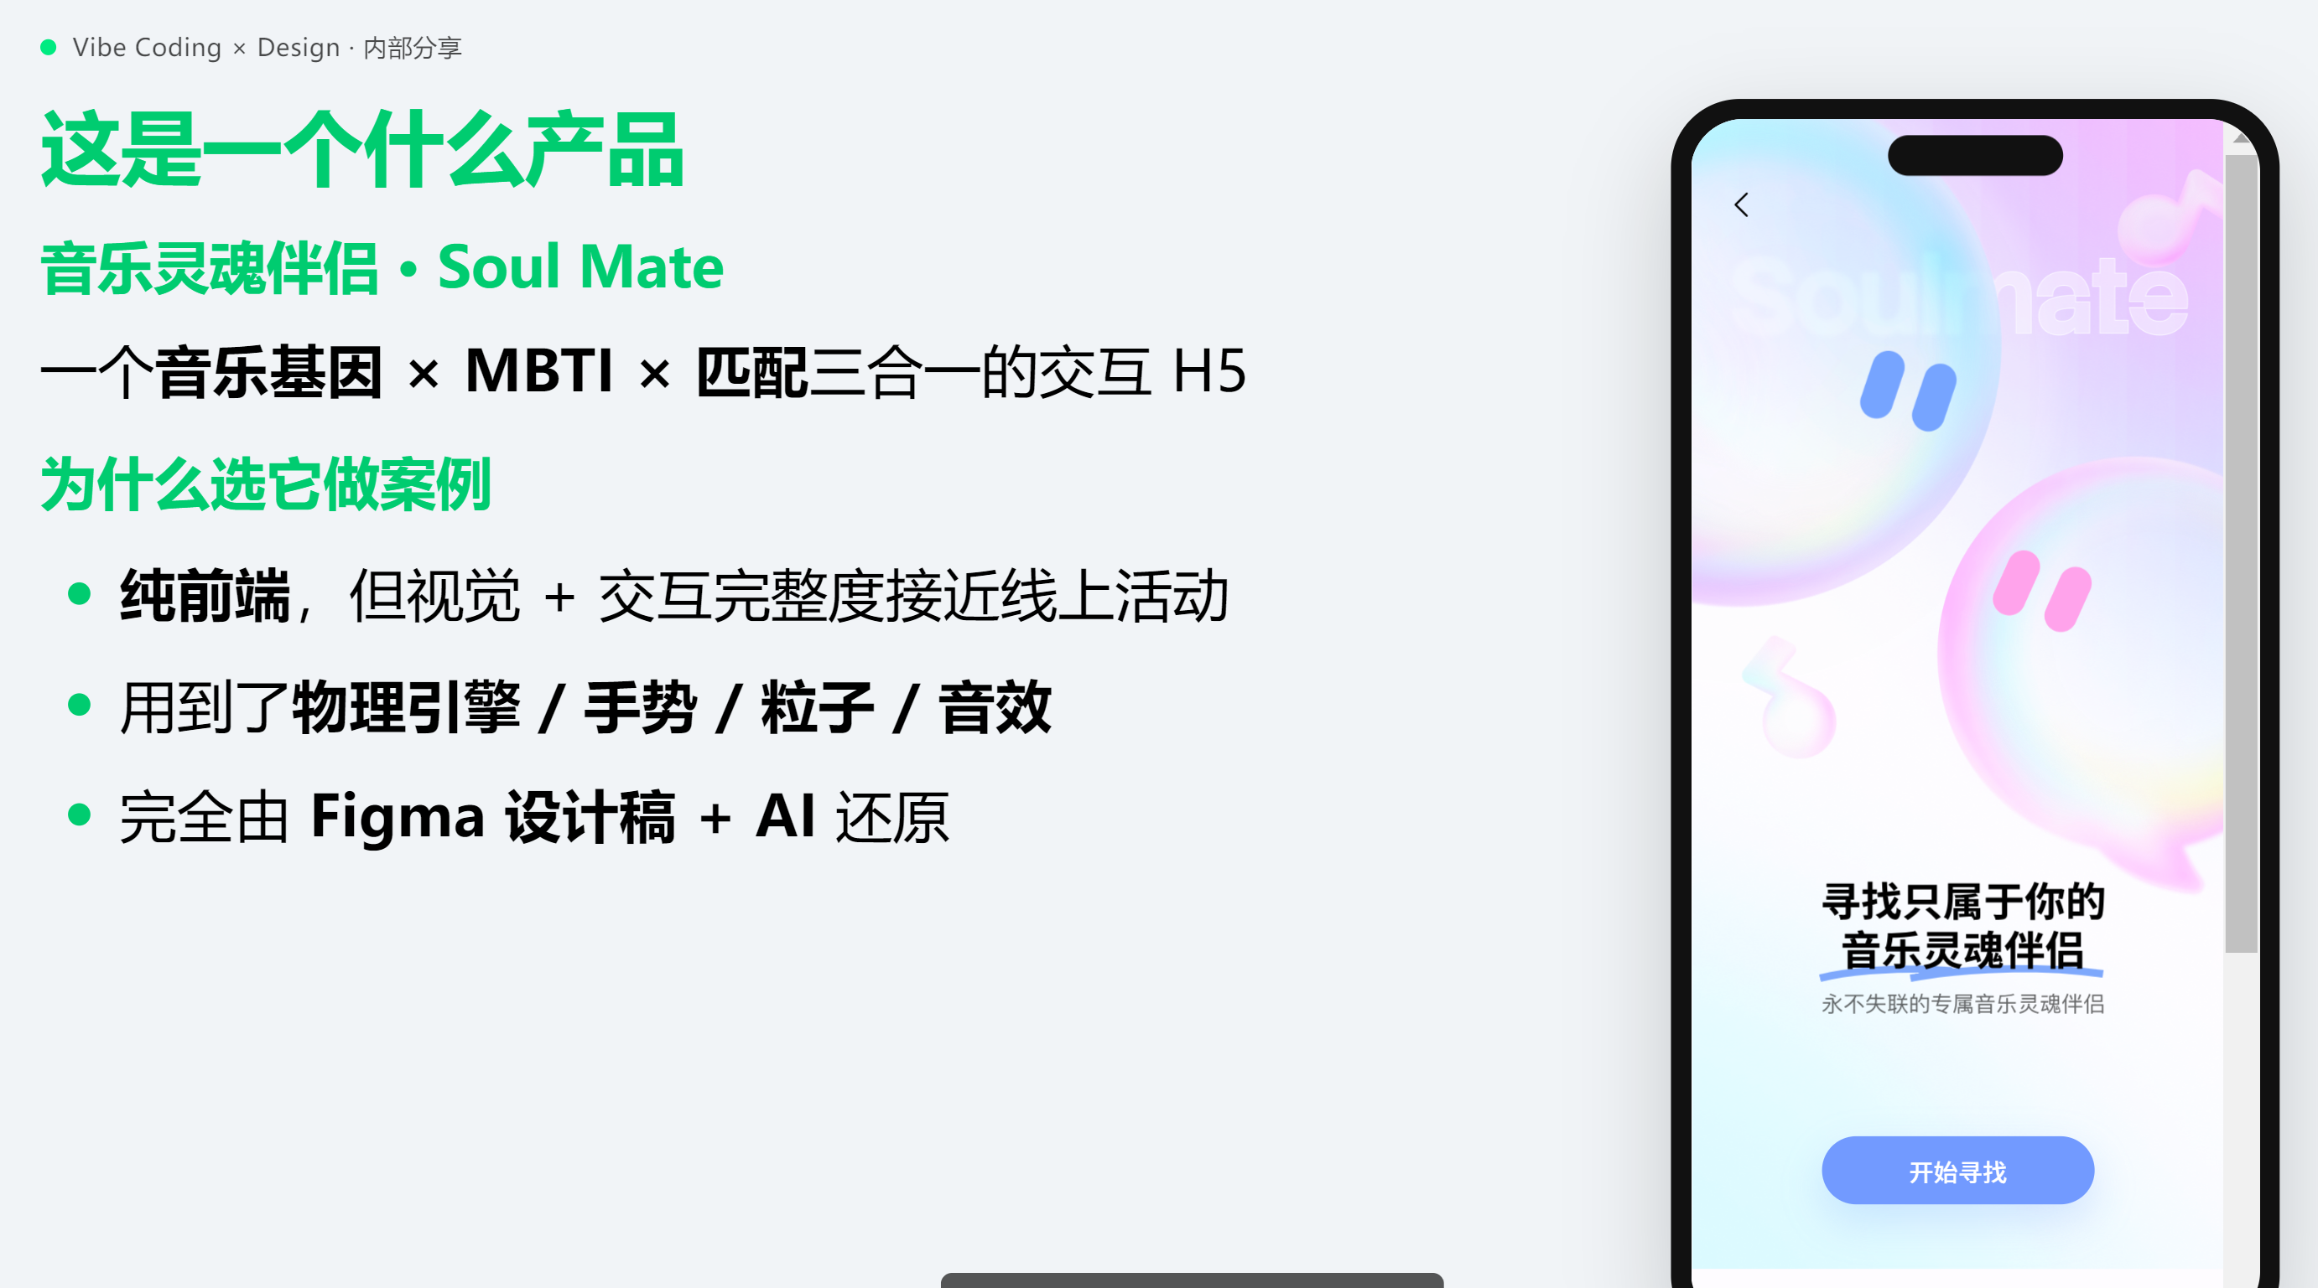
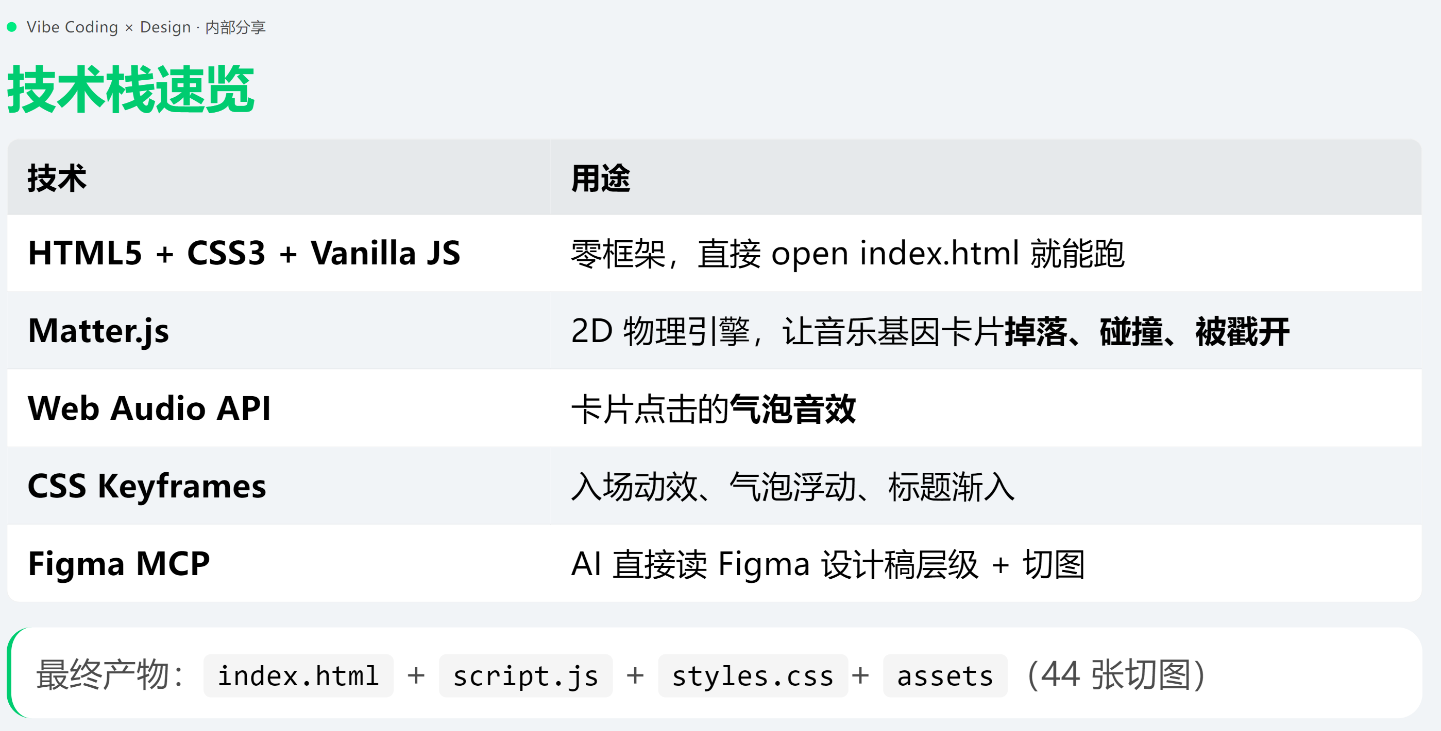
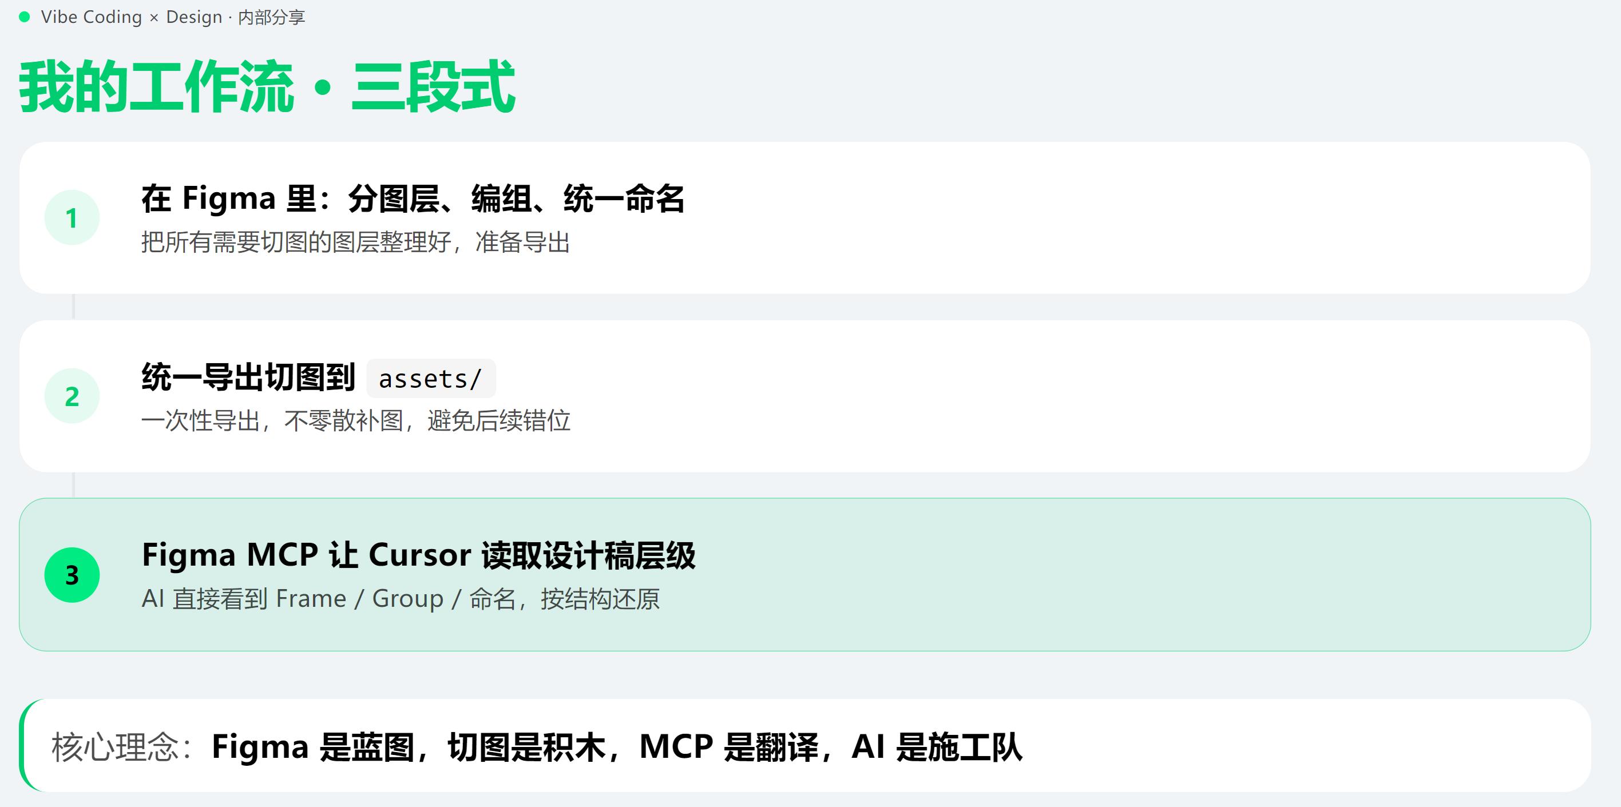
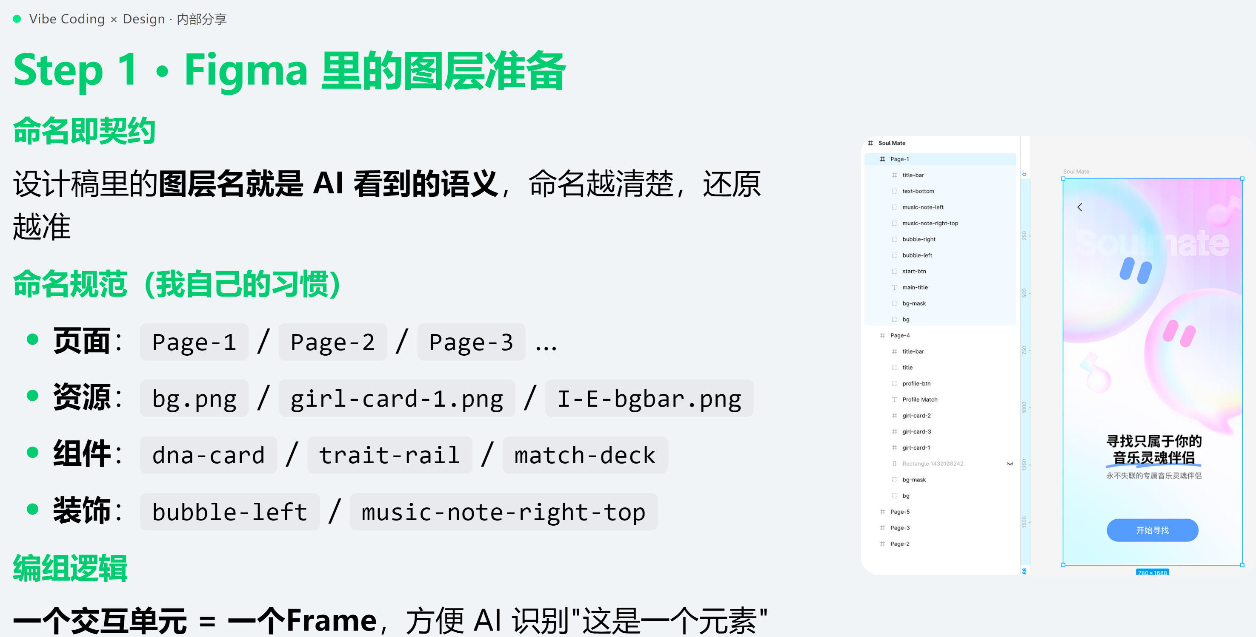
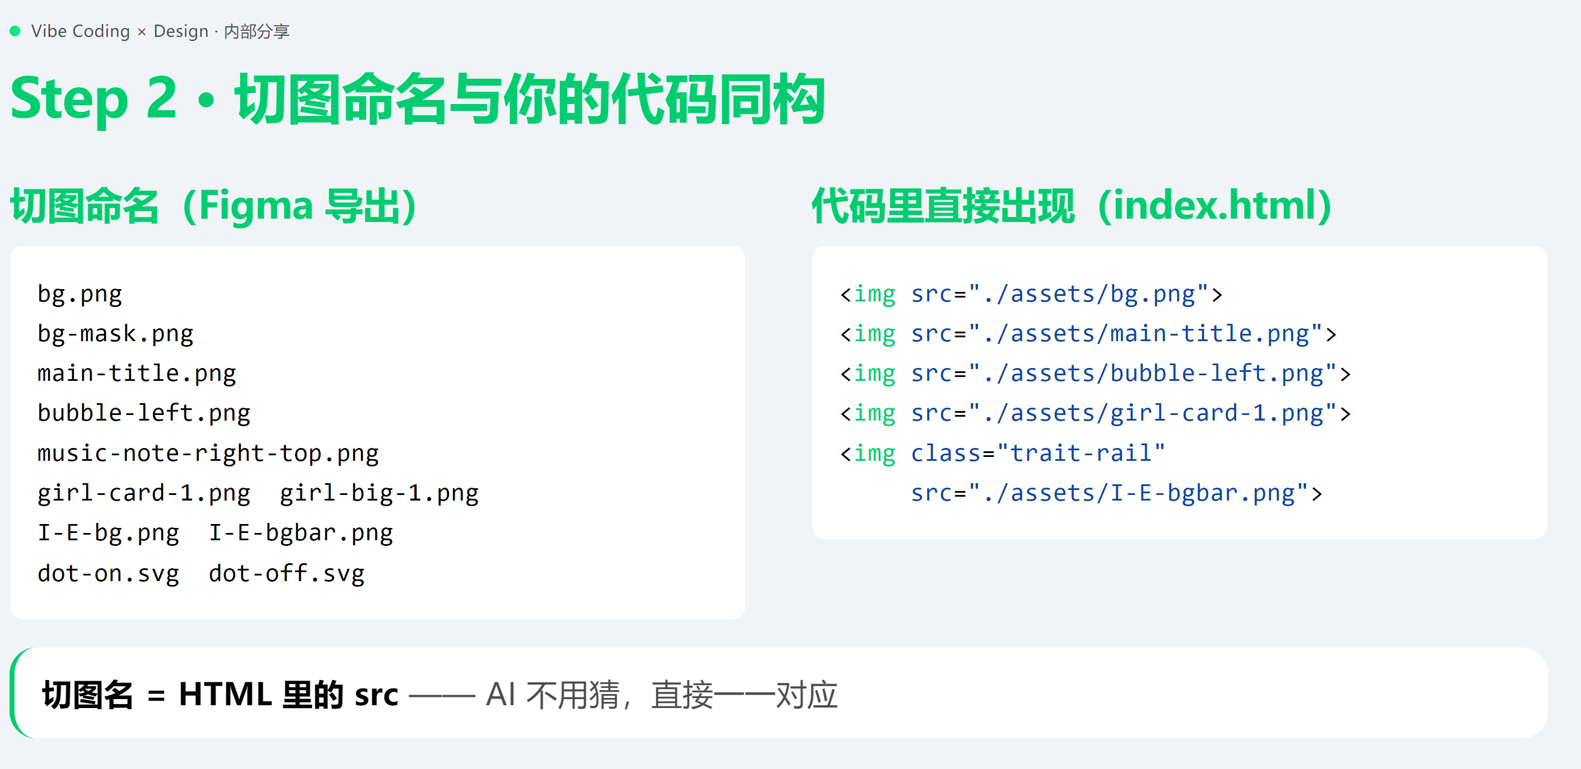
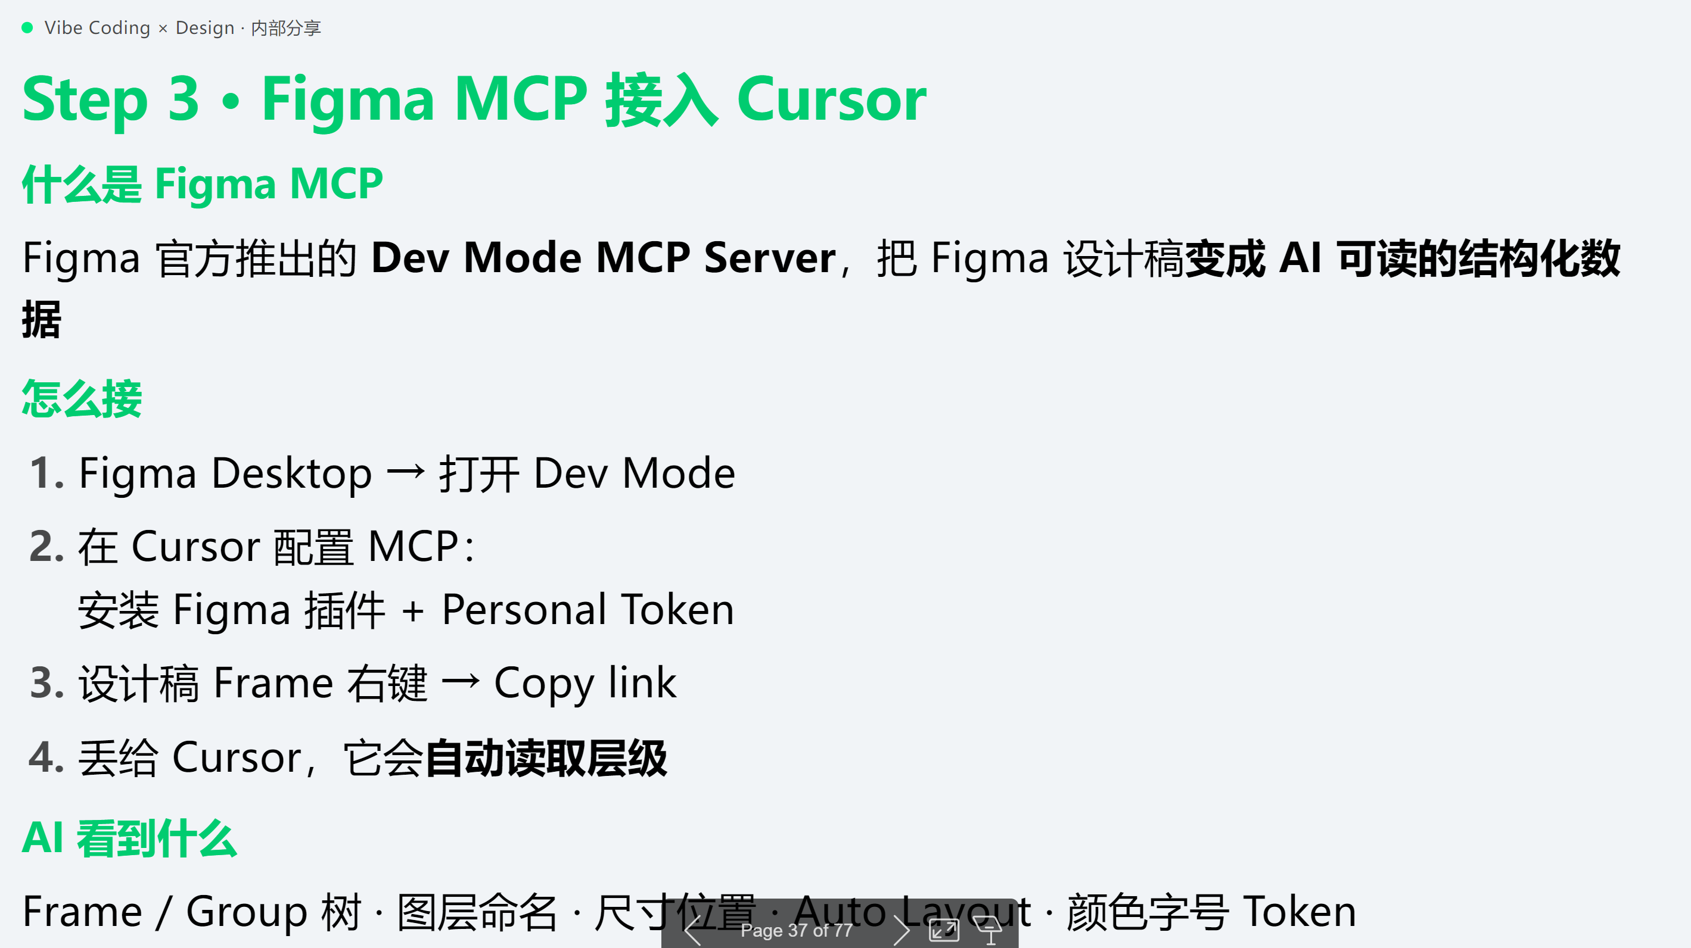
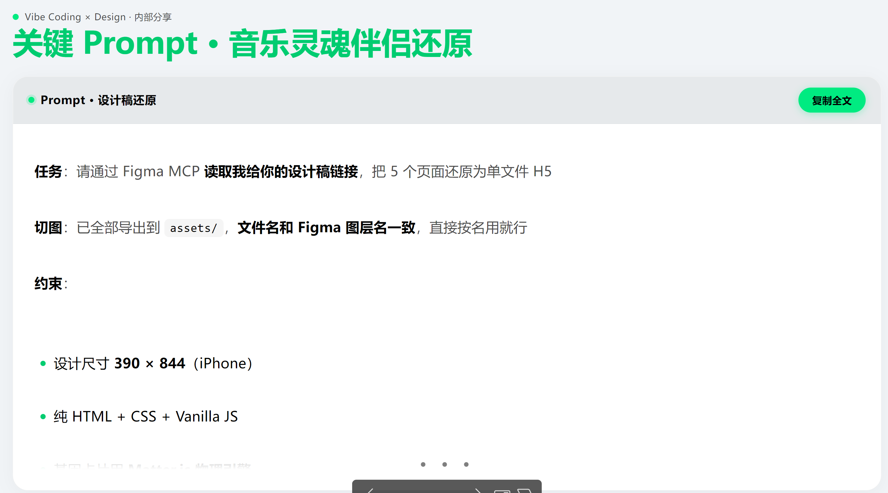
任务：把 Figma 设计稿还原为单文件 H5
输入：

Figma 链接：[粘贴 Frame URL，包含 5 个页面：P1_Home / P2_DNA / P3_MBTI / P4_Match / P5_Profile]
切图素材：./assets/ 目录，所有文件名和 Figma 图层名一致
设计尺寸：390 × 844（iPhone 14 标准）

请按以下步骤执行：
第 1 步：通过 Figma MCP 读取设计稿层级结构

列出 5 个页面各自的 Frame / Group 结构
提取每页用到的切图文件名清单
给我确认后再进行下一步

第 2 步：搭建单文件 H5 基础结构

index.html：5 个 ，默认只有 page-1 active
styles.css：按 Figma 的绝对定位还原每个元素
script.js：页面切换 + 返回键 + 进度点

第 3 步：按页实现交互

P2 音乐基因：引入 Matter.js，卡片用物理引擎掉落 + 点击选中 + 换一批
P3 音乐 MBTI：四维滑动/点击切换倾向，实时拼接 MBTI 代码
P4 心仪对象：三张卡片扇形展开，可滑动或点击切换
P5 人物简介：根据选择的对象切换大图 + 简介 + MBTI chip

第 4 步：动效补齐

P1 气泡与音符浮动入场
页面切换 fade + translateY
卡片点击播放 Web Audio 气泡音

约束：

纯前端，不引入构建工具
支持 prefers-reduced-motion
设计稿里没说的细节，按照"视觉优先级 ≥ 语义"的原则处理
每实现完一页给我截图，我审稿后再下一页

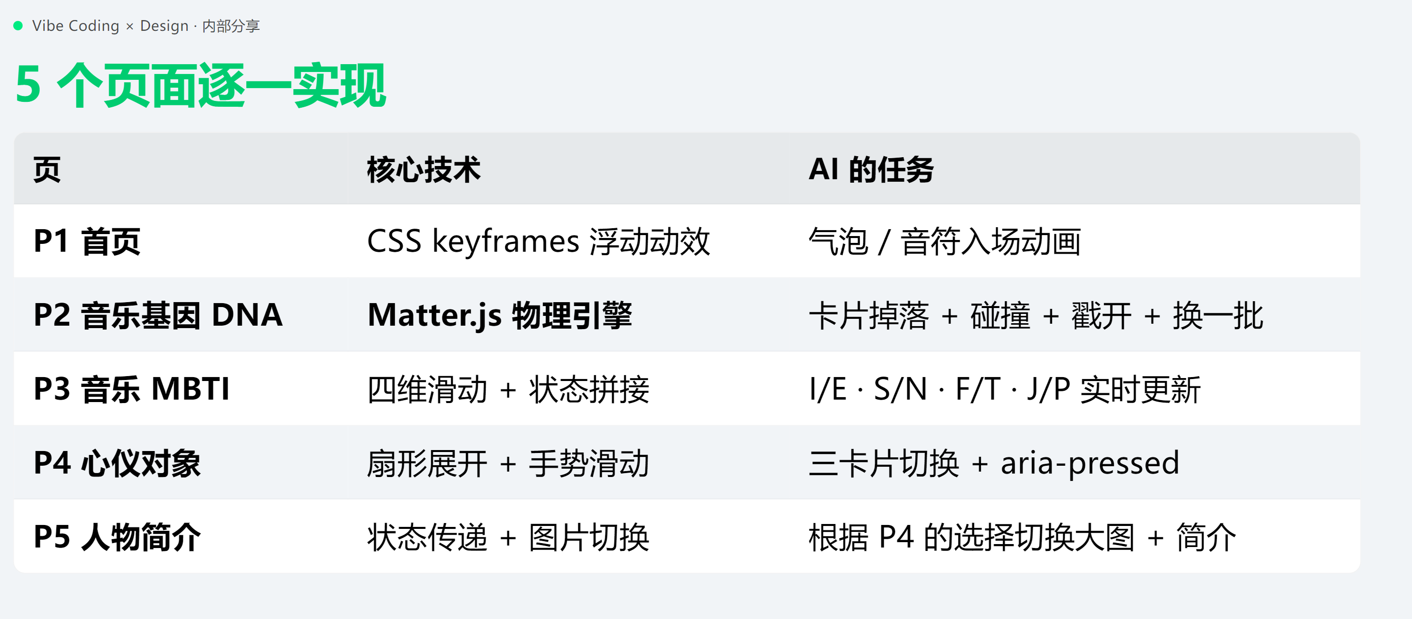
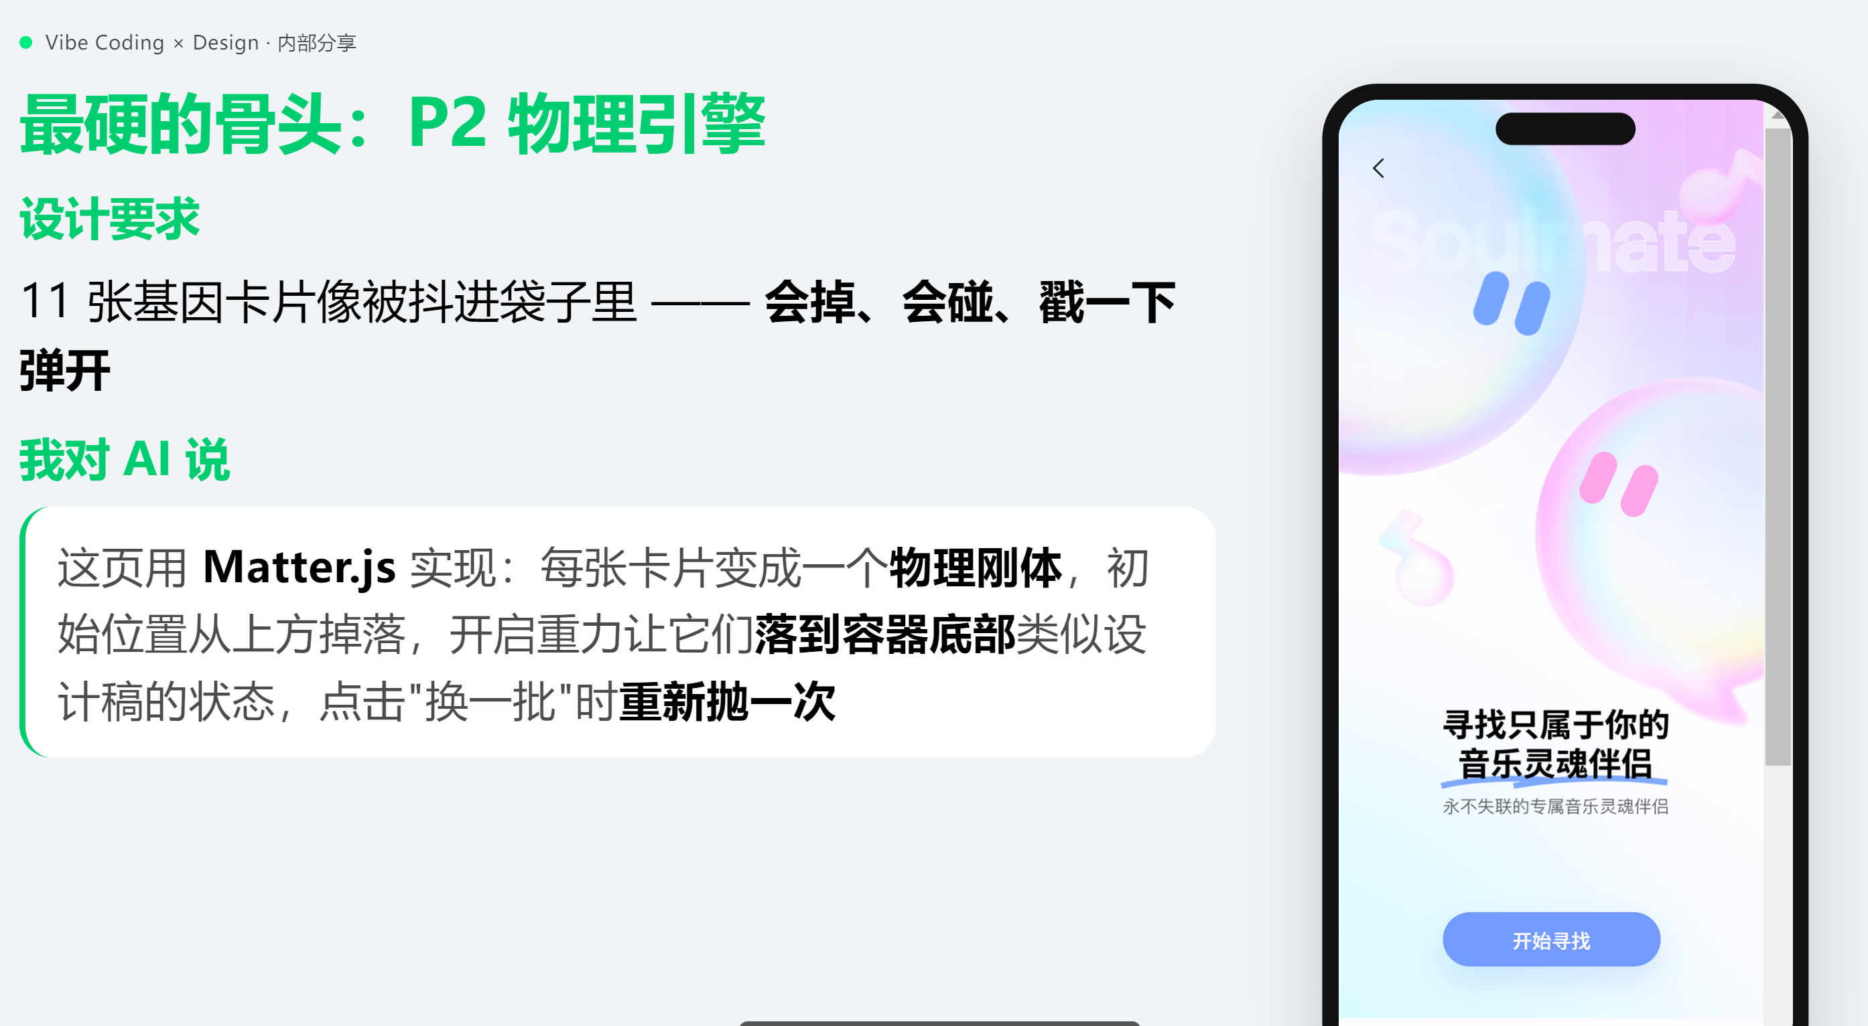
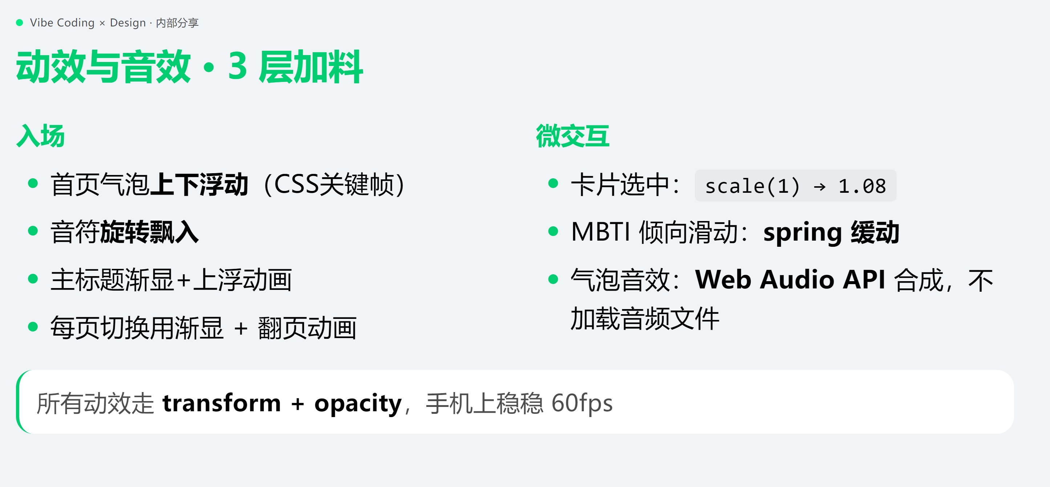
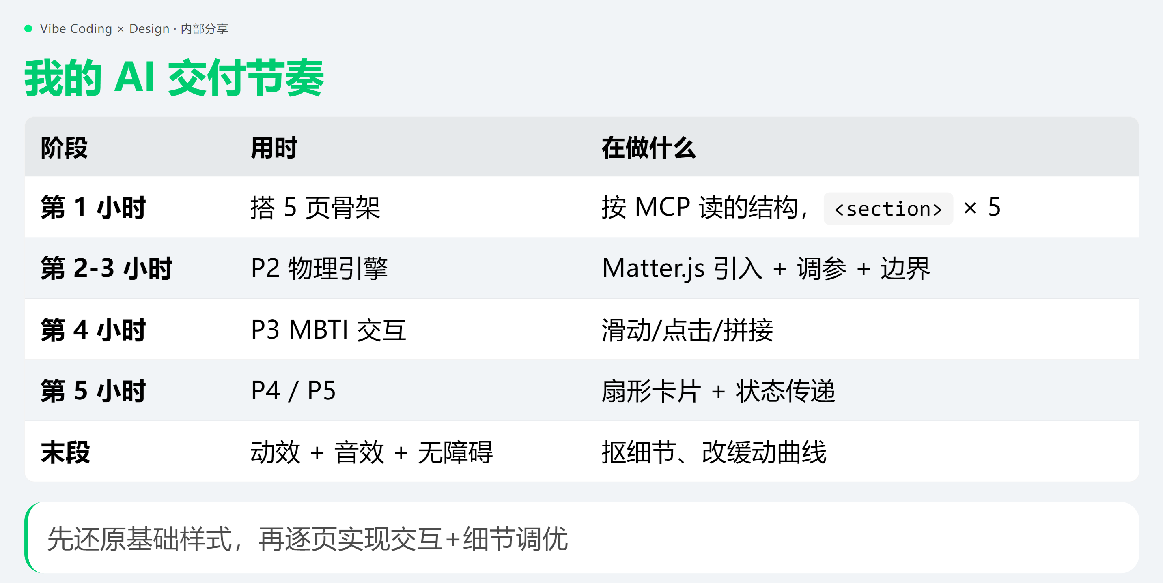
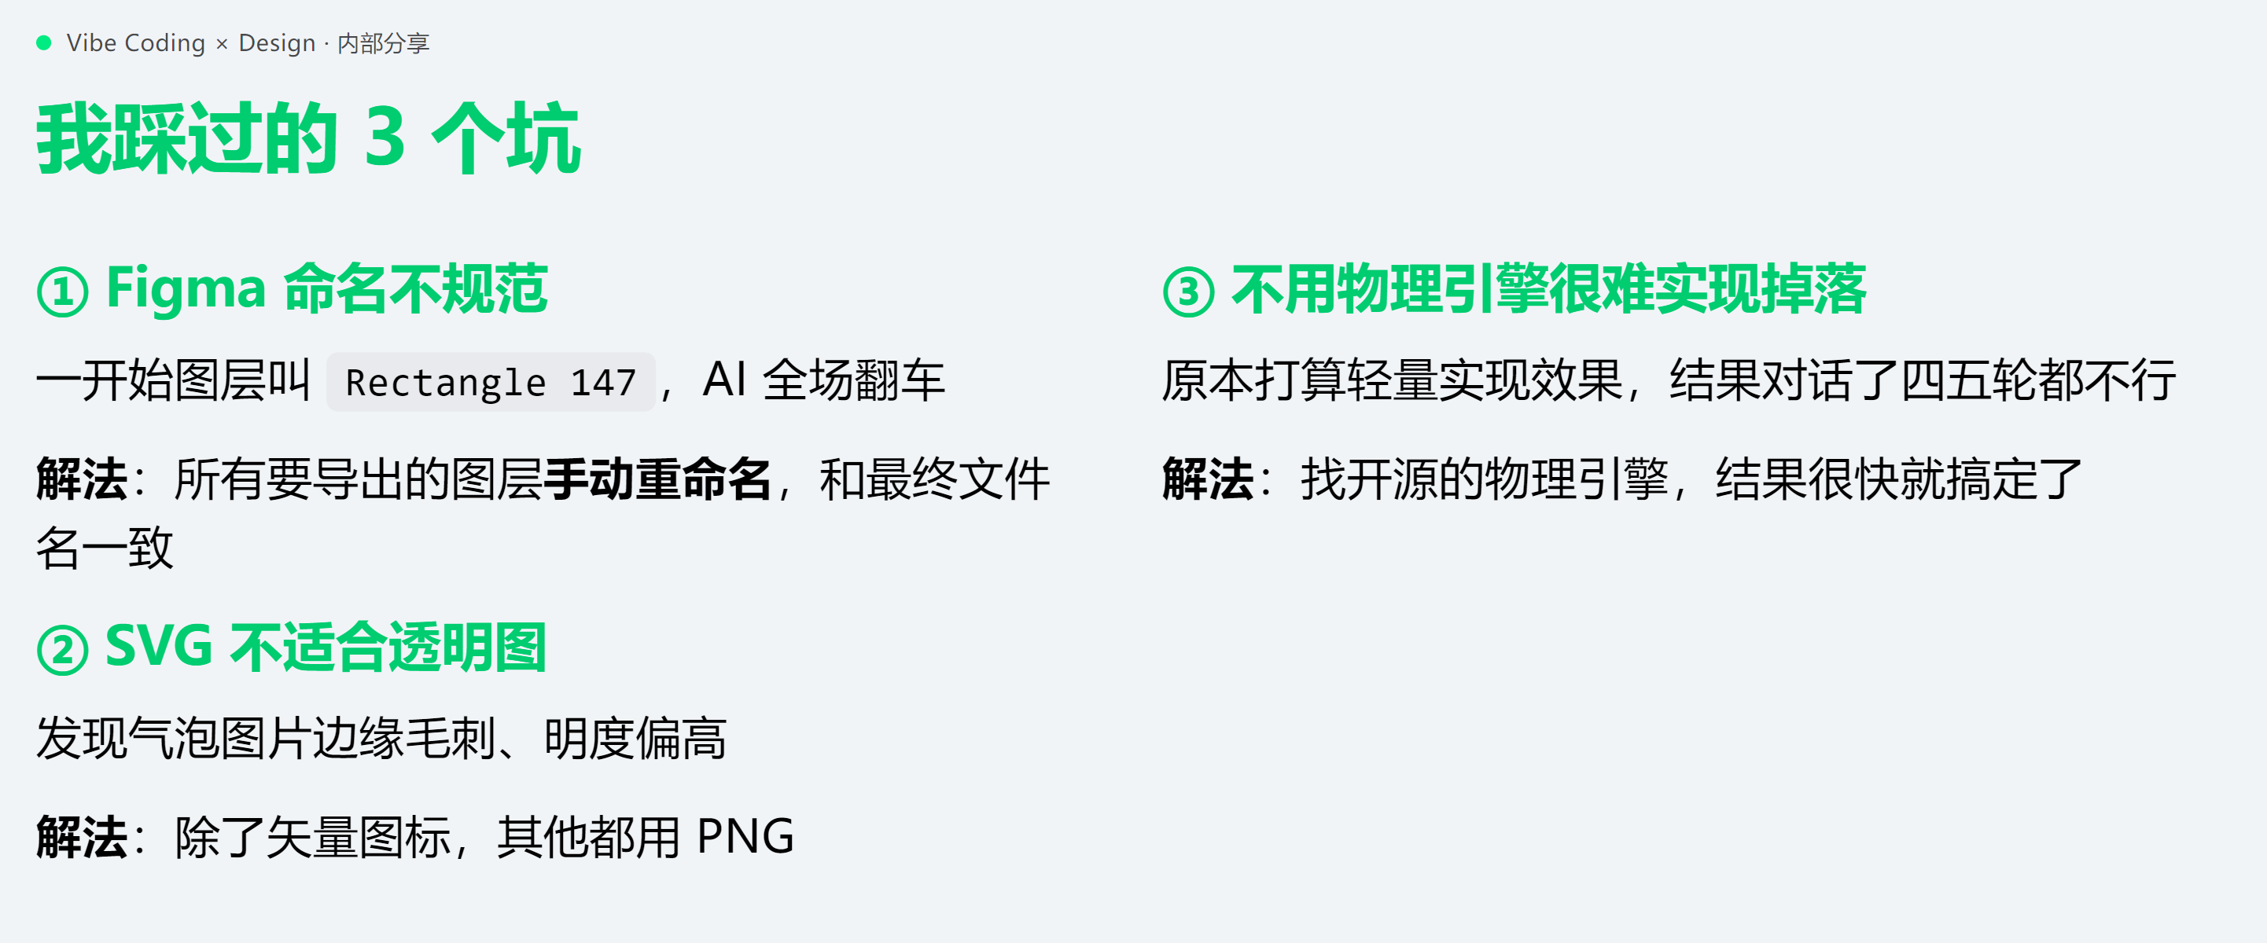
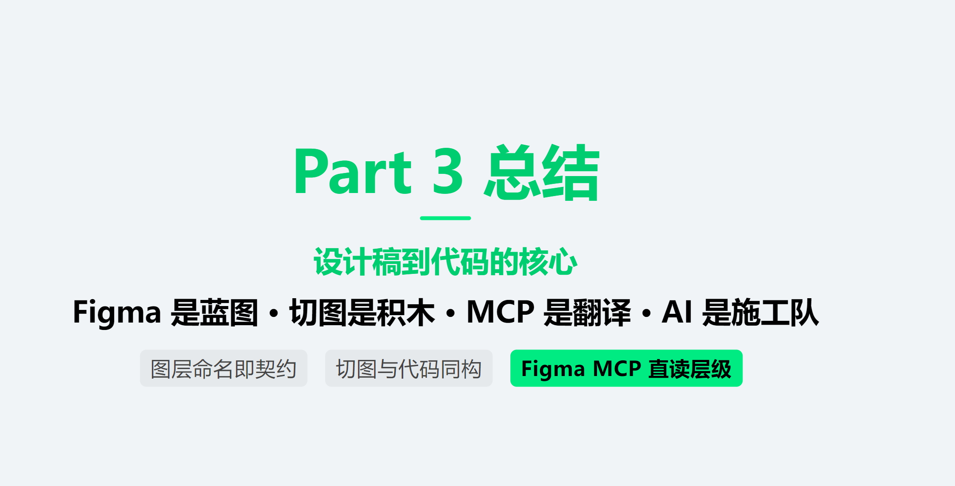
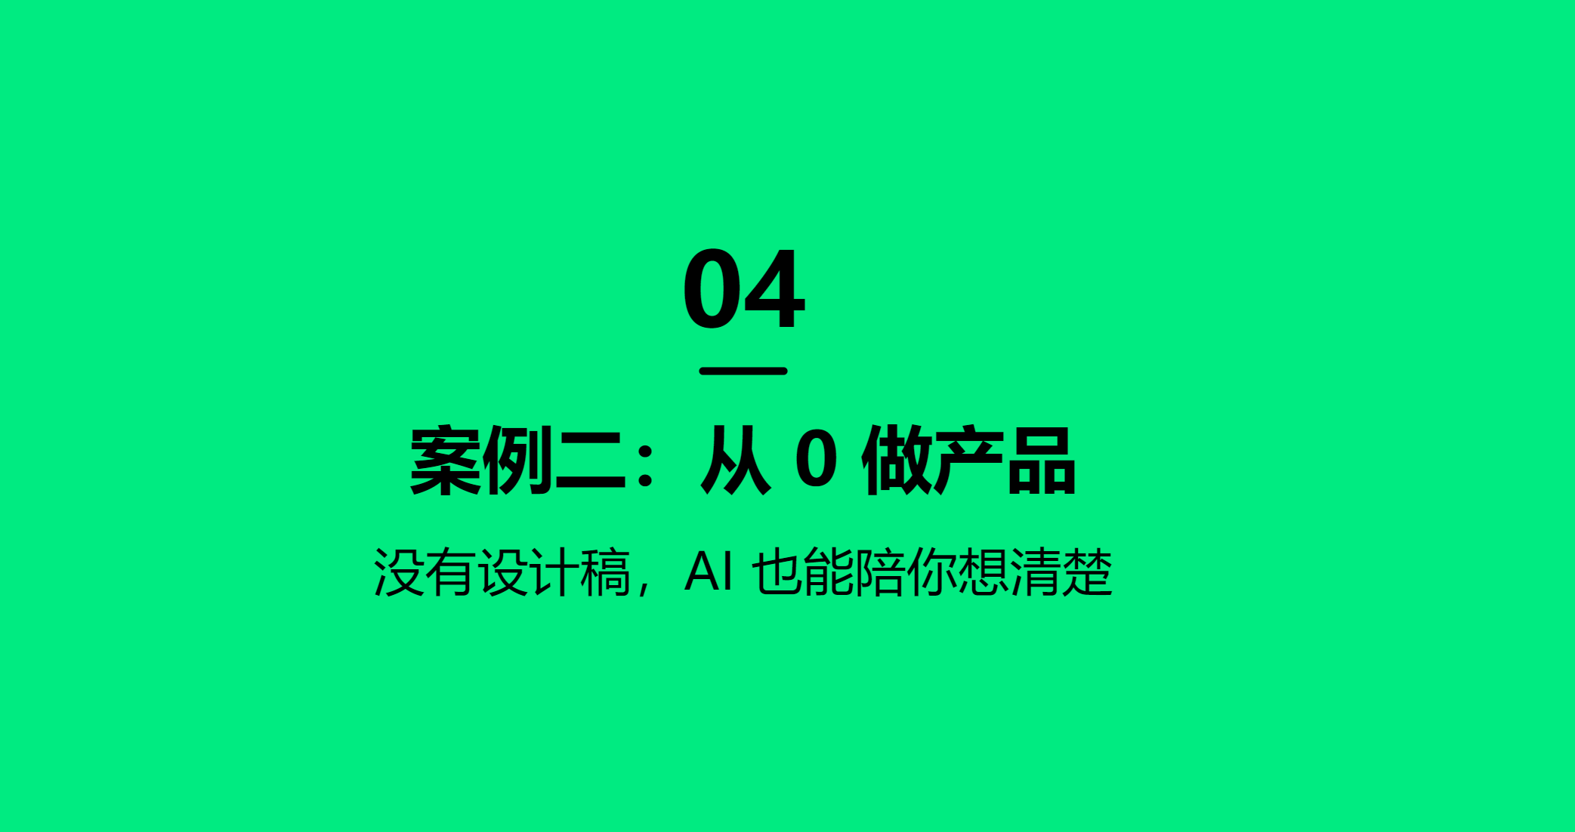
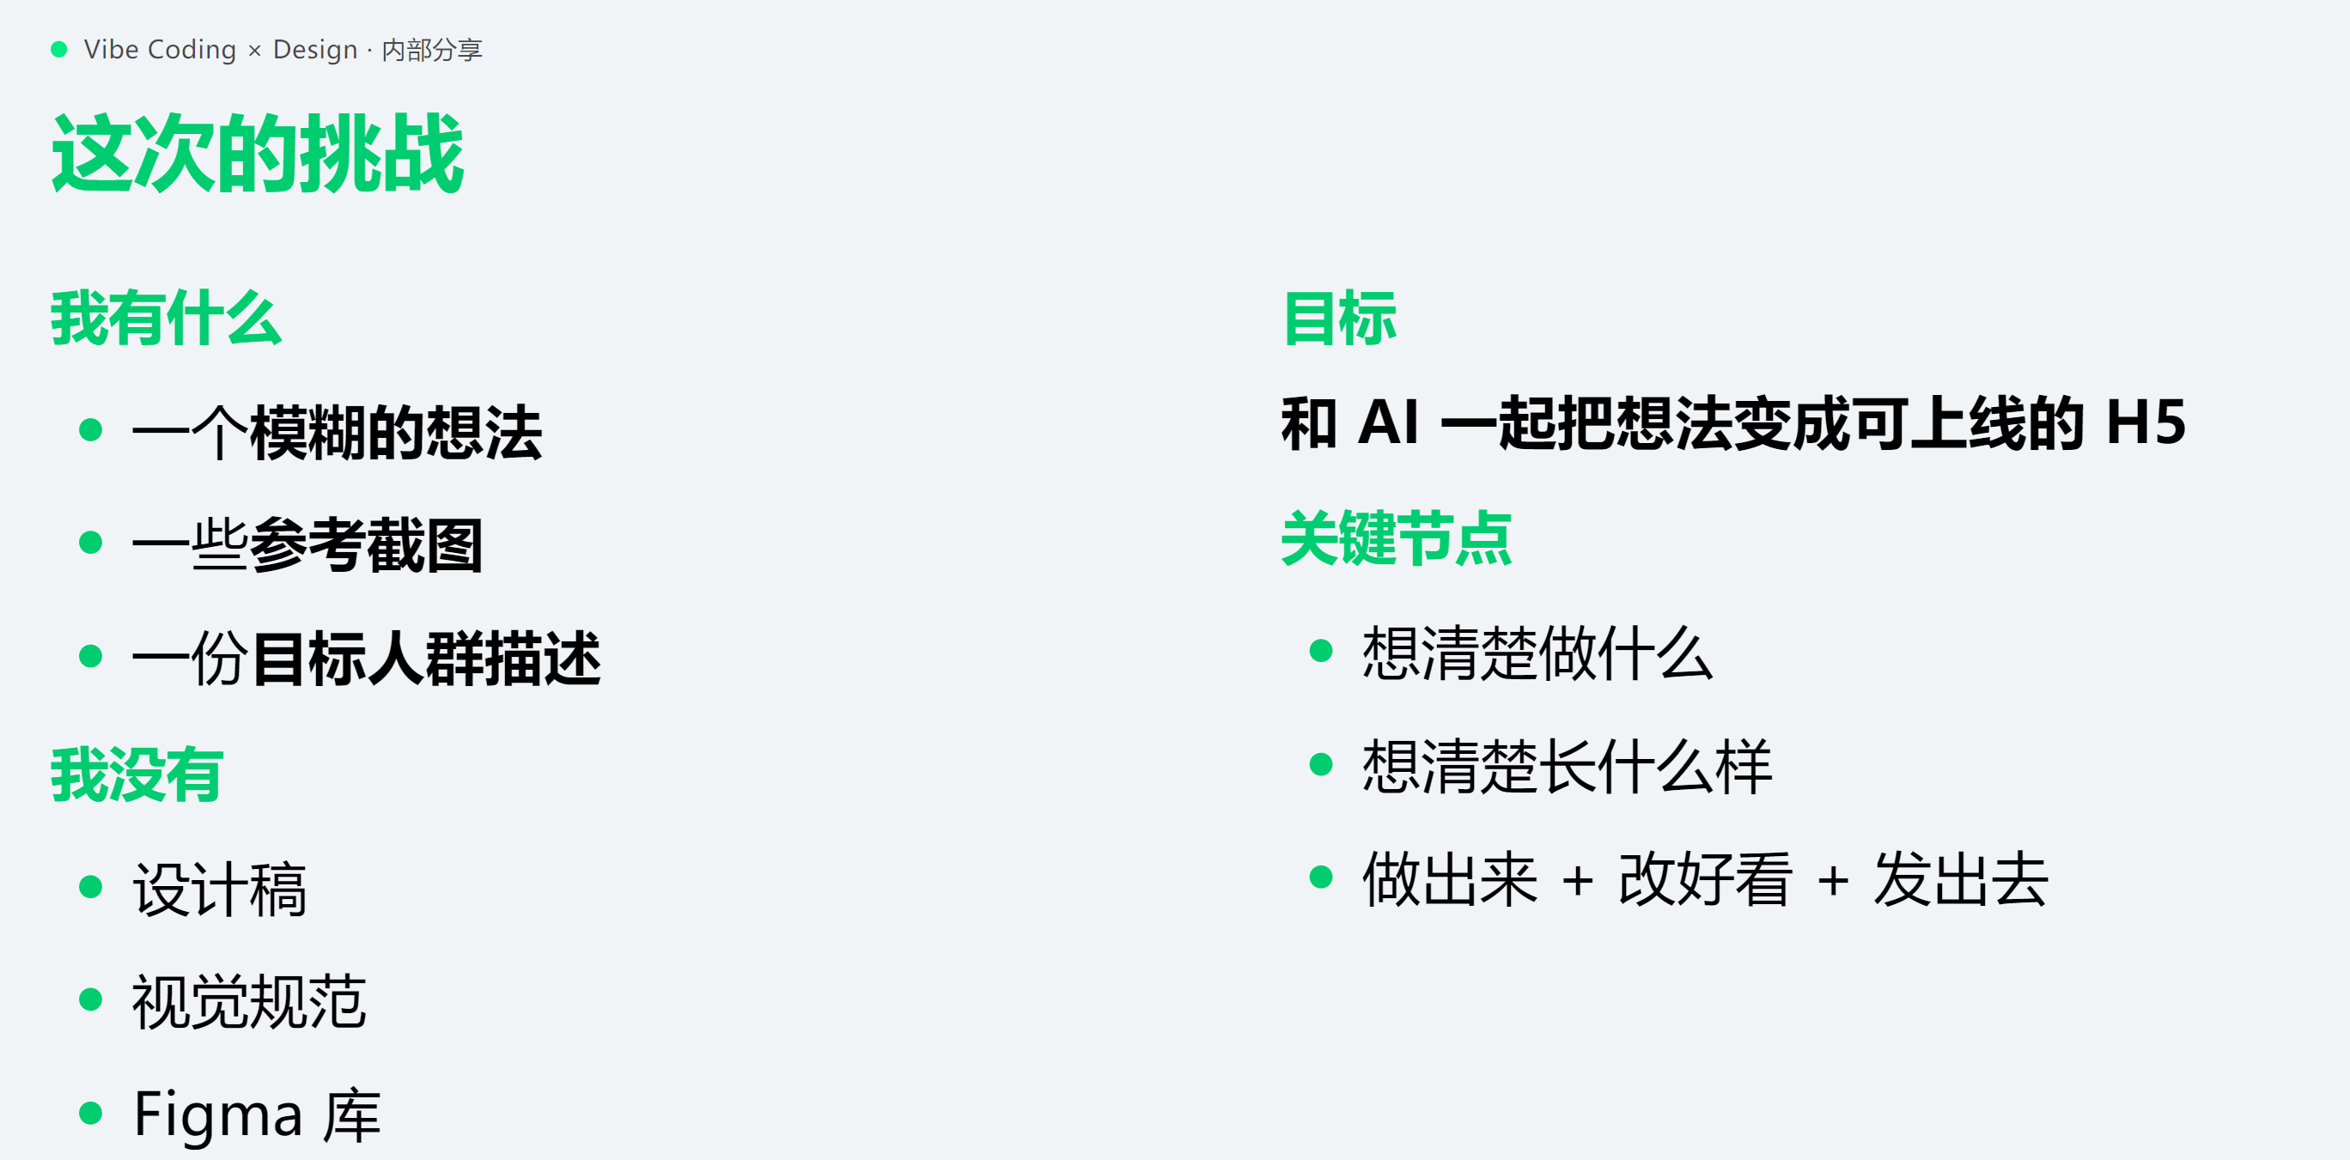
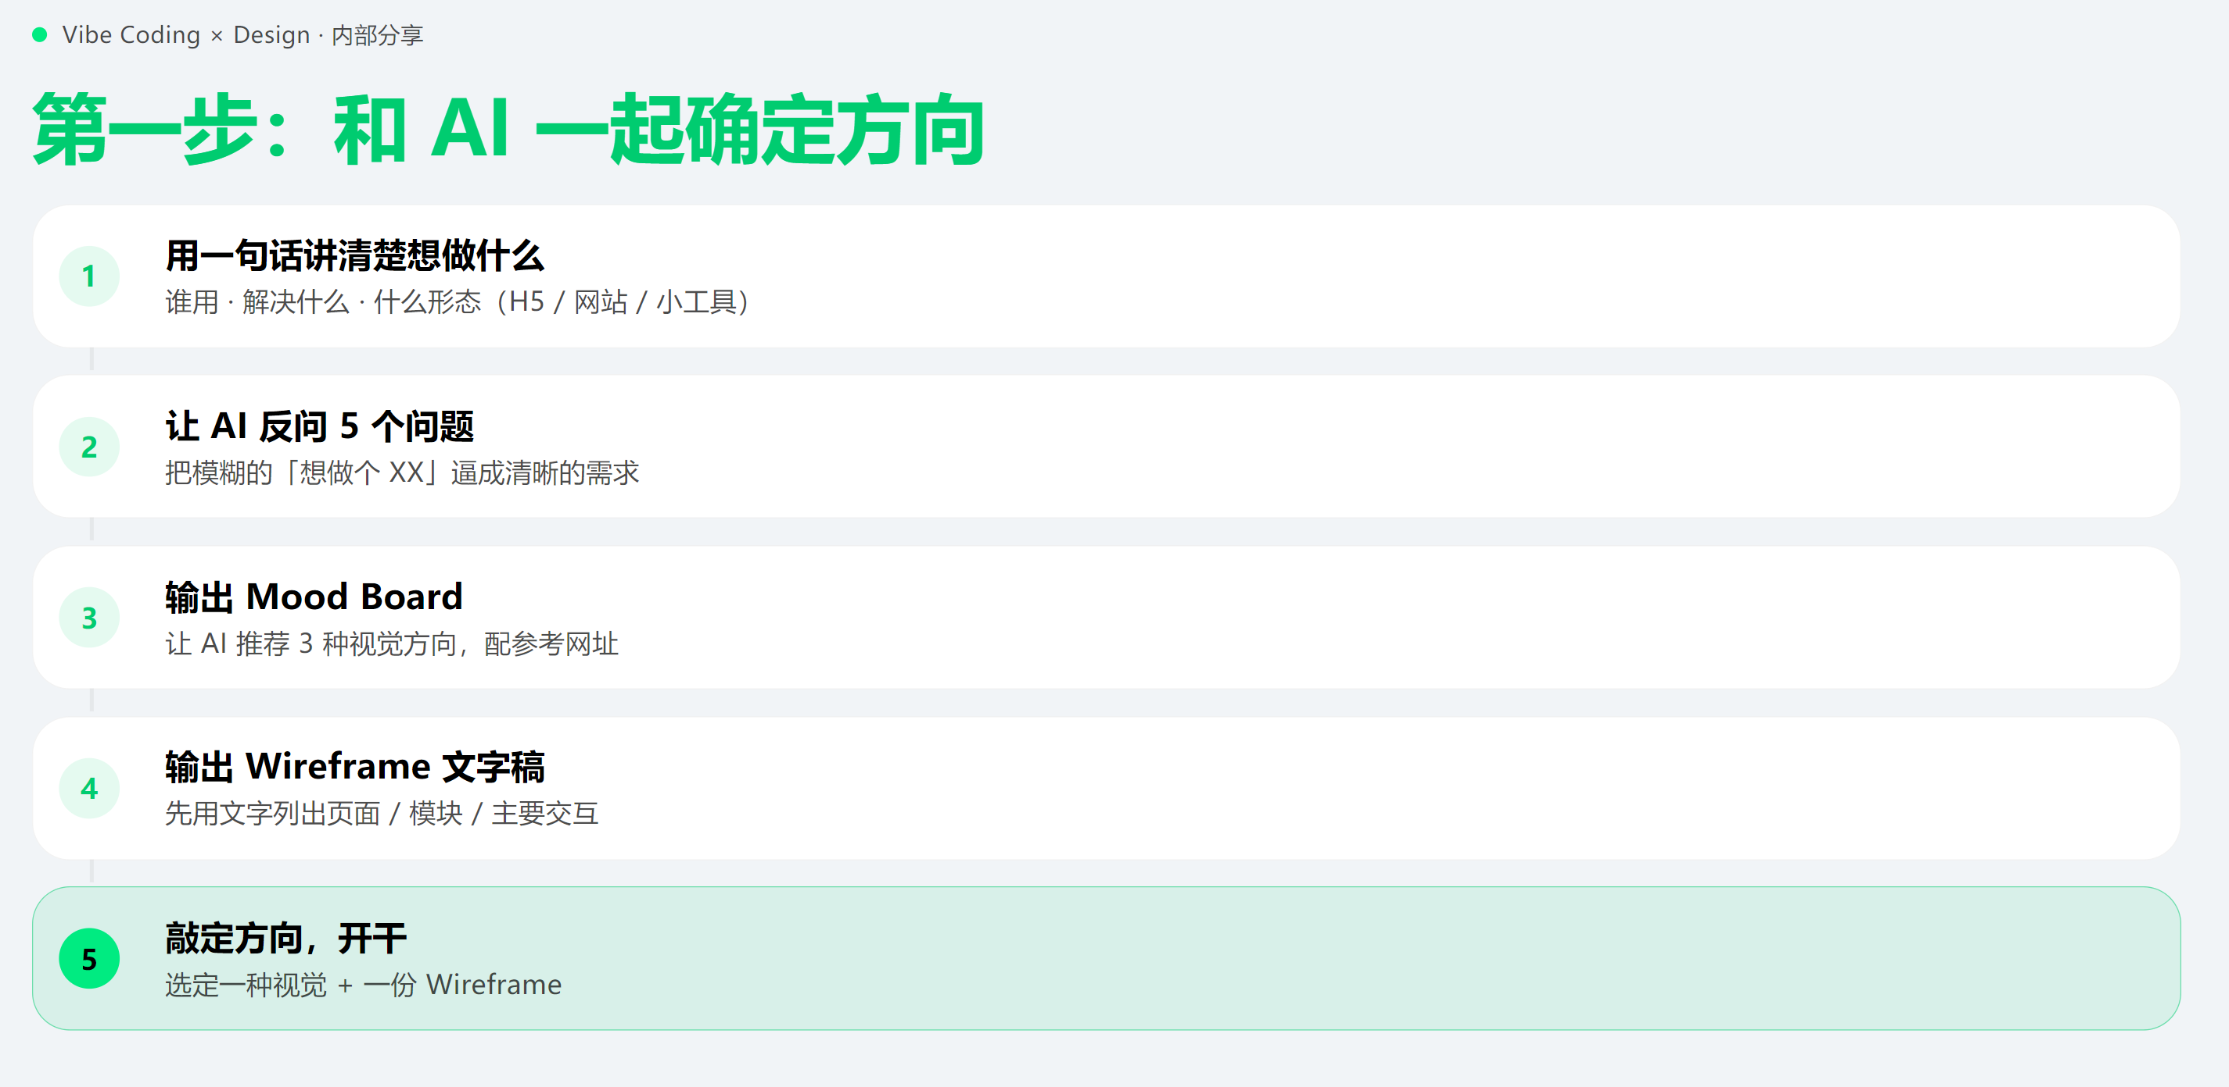
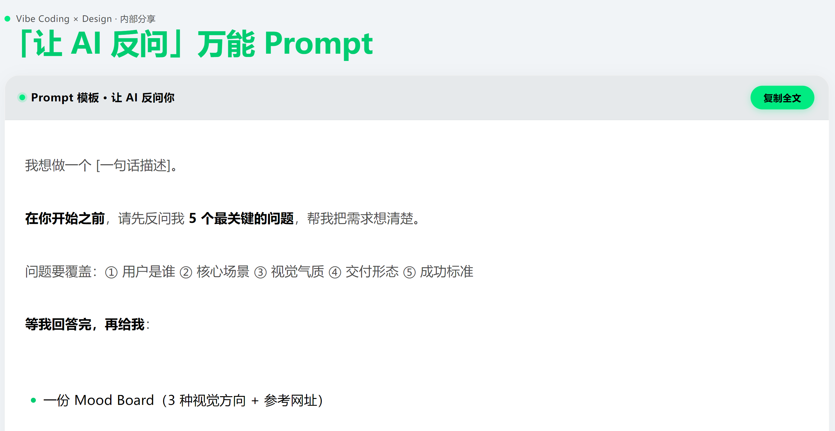
我想做一个 [在这里写你的一句话想法，例如：给程序员朋友做一个生日祝福 H5]。
在你开始动手之前，请先反问我 5 个最关键的问题，帮我把需求想清楚。
问题要覆盖以下维度：
① 目标用户：谁会用？年龄/职业/使用场景？
② 核心场景：他们在什么时候、什么心情下打开这个？
③ 视觉气质：希望传达什么情绪？（克制/活力/温暖/神秘 …）
④ 交付形态：H5 / 桌面网页 / PWA / 小程序？分享路径？
⑤ 成功标准：怎么算做成了？（停留时长 / 分享率 / 完成率 …）
请用编号列表问我，每个问题不超过 30 字。
等我回答完，请给我以下三份产出：

Mood Board：推荐 3 种视觉方向，每种配 1-2 个参考网址 + 关键词
Wireframe 文字稿：列出页面 / 模块 / 主要交互
design.md 草稿：色彩/字体/间距/组件 的初版规则

不要写任何代码，先把方向定下来。
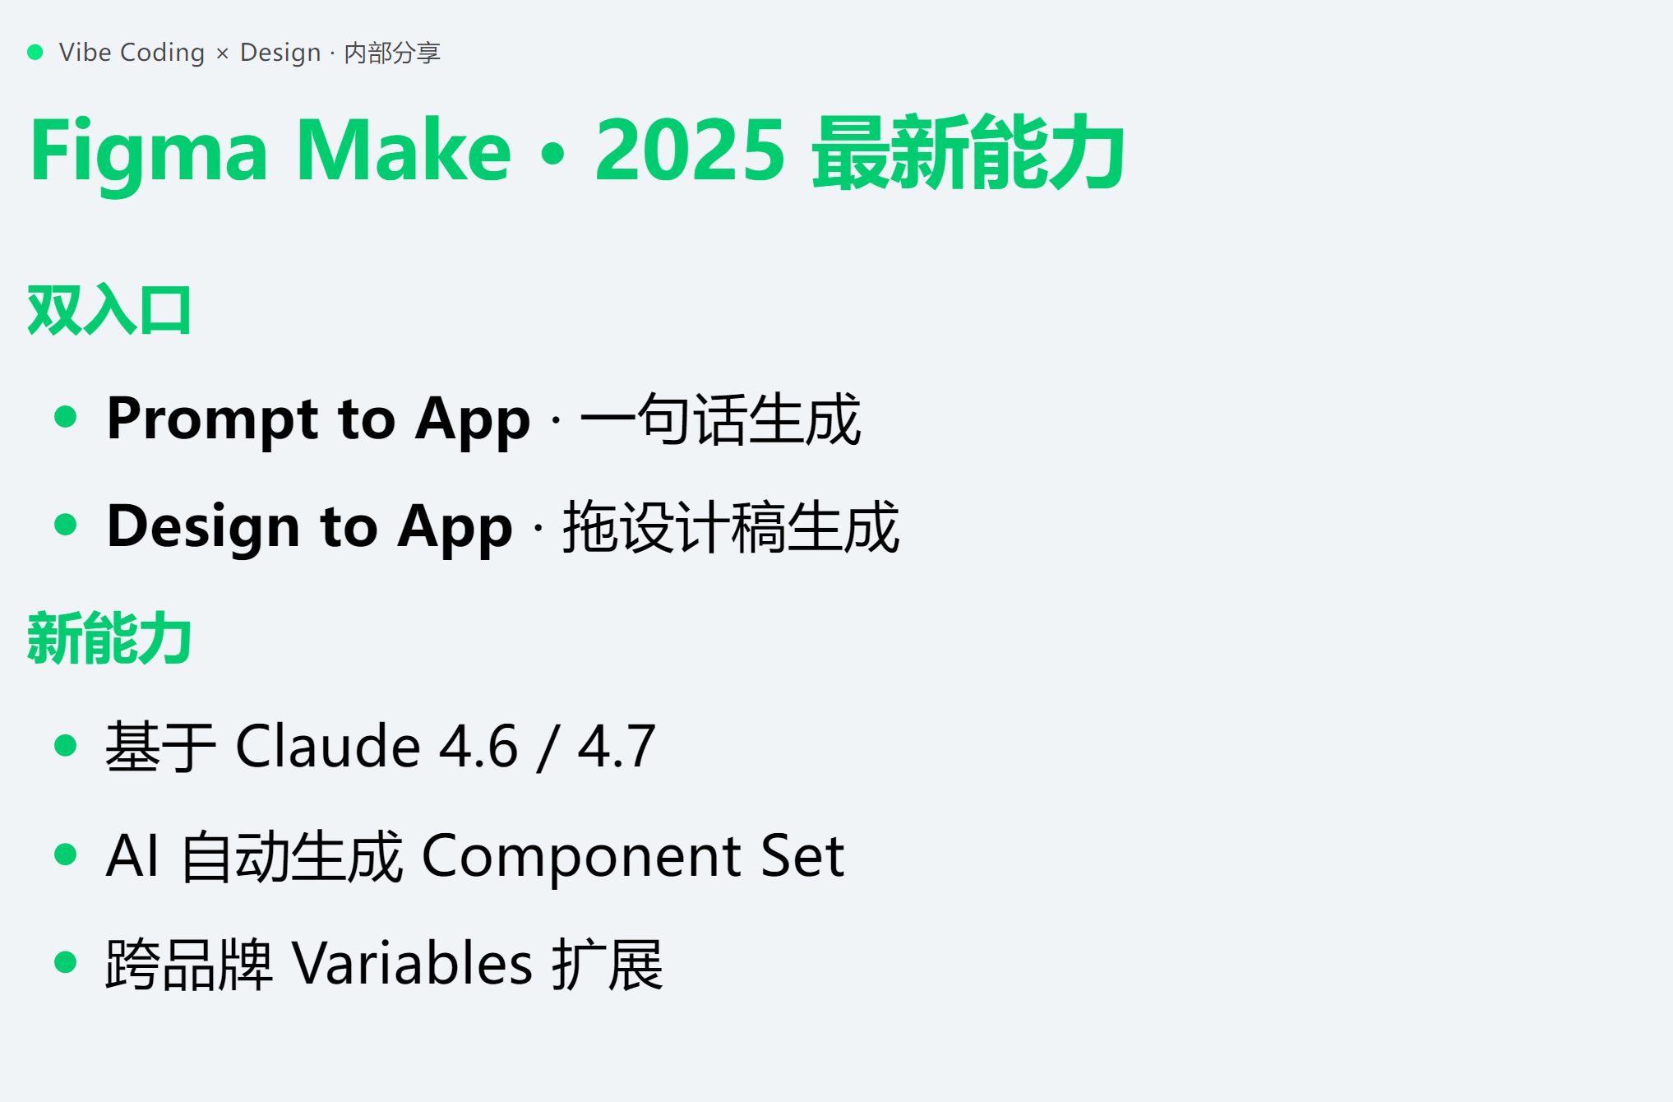
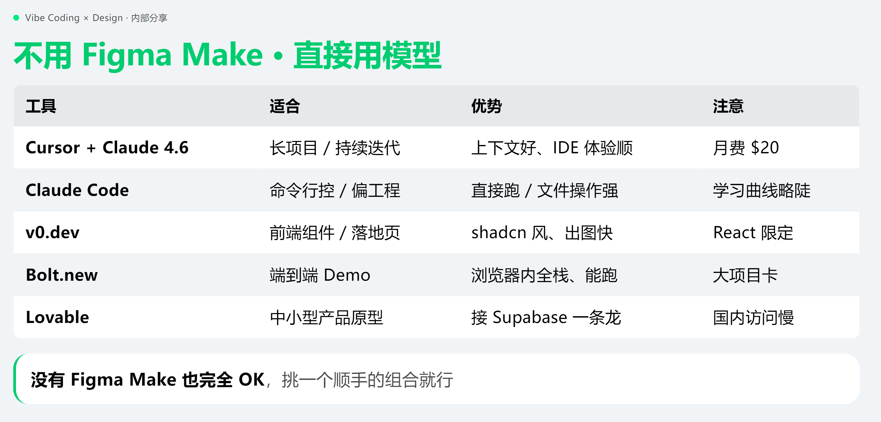
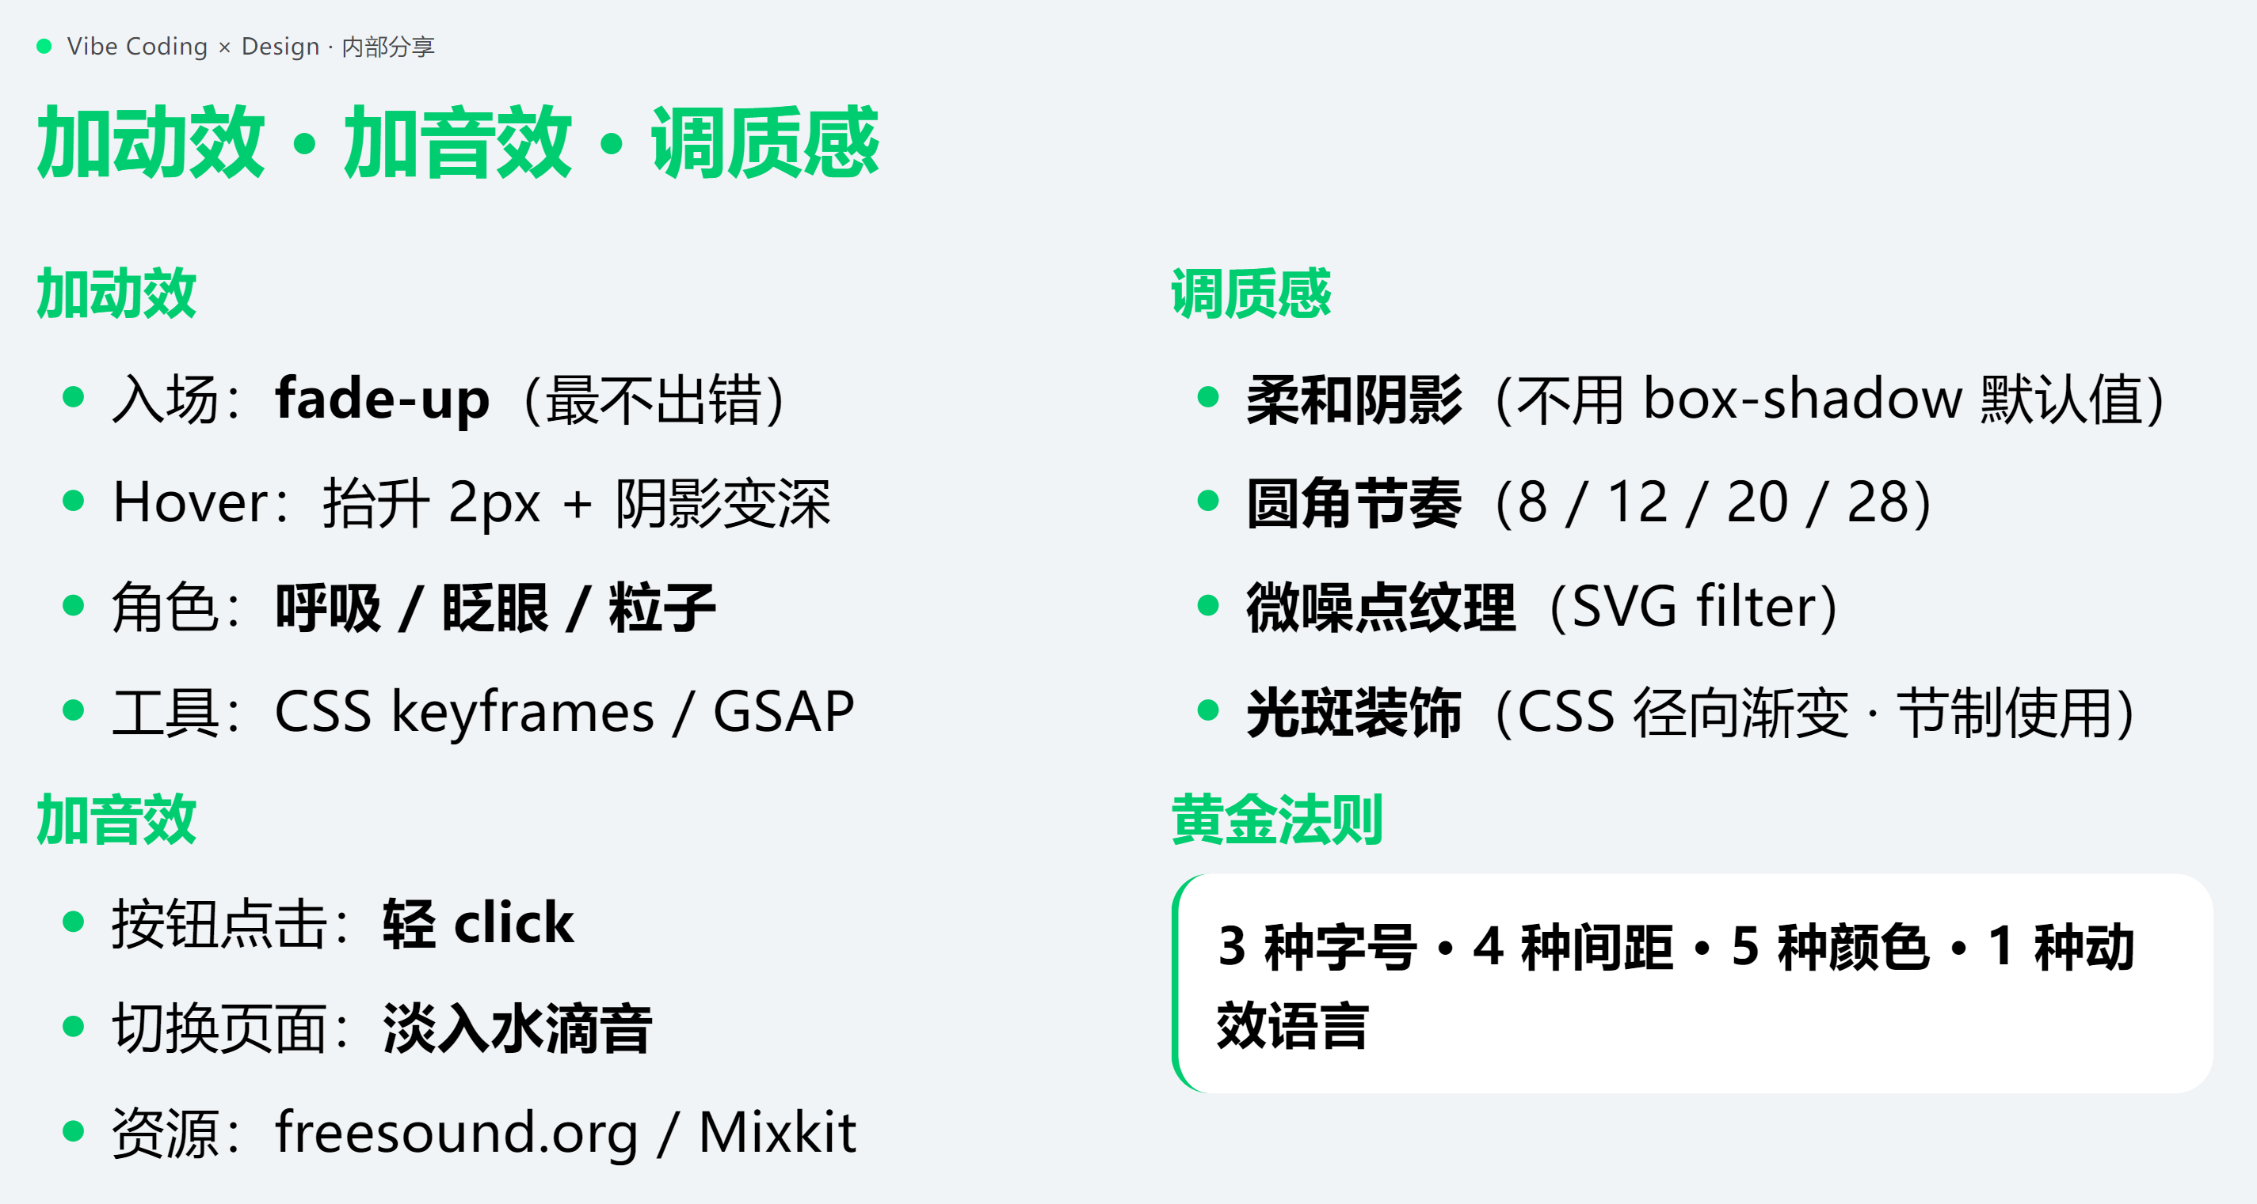
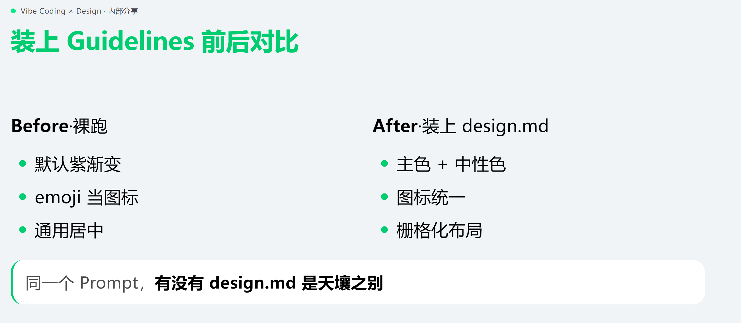
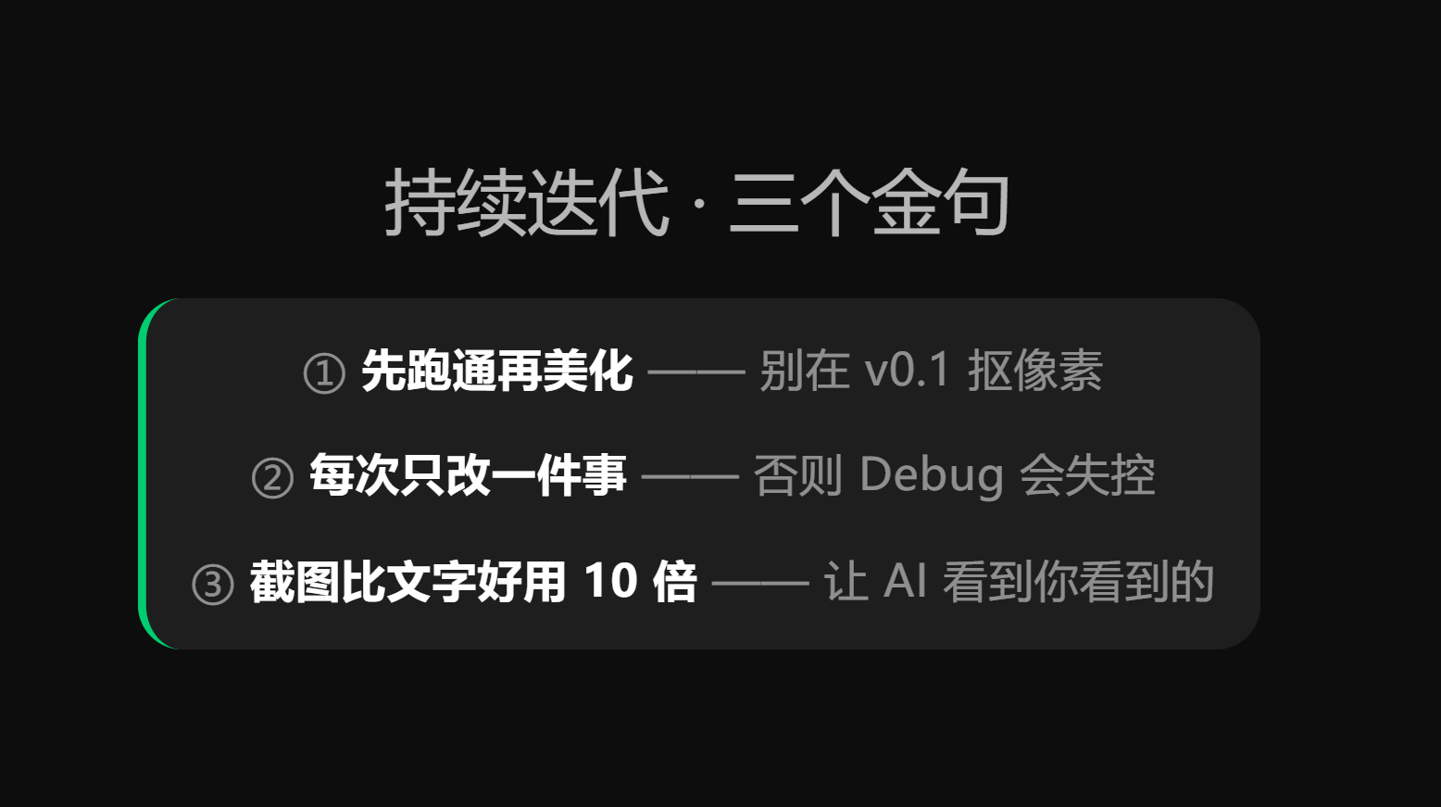

【实操模块】
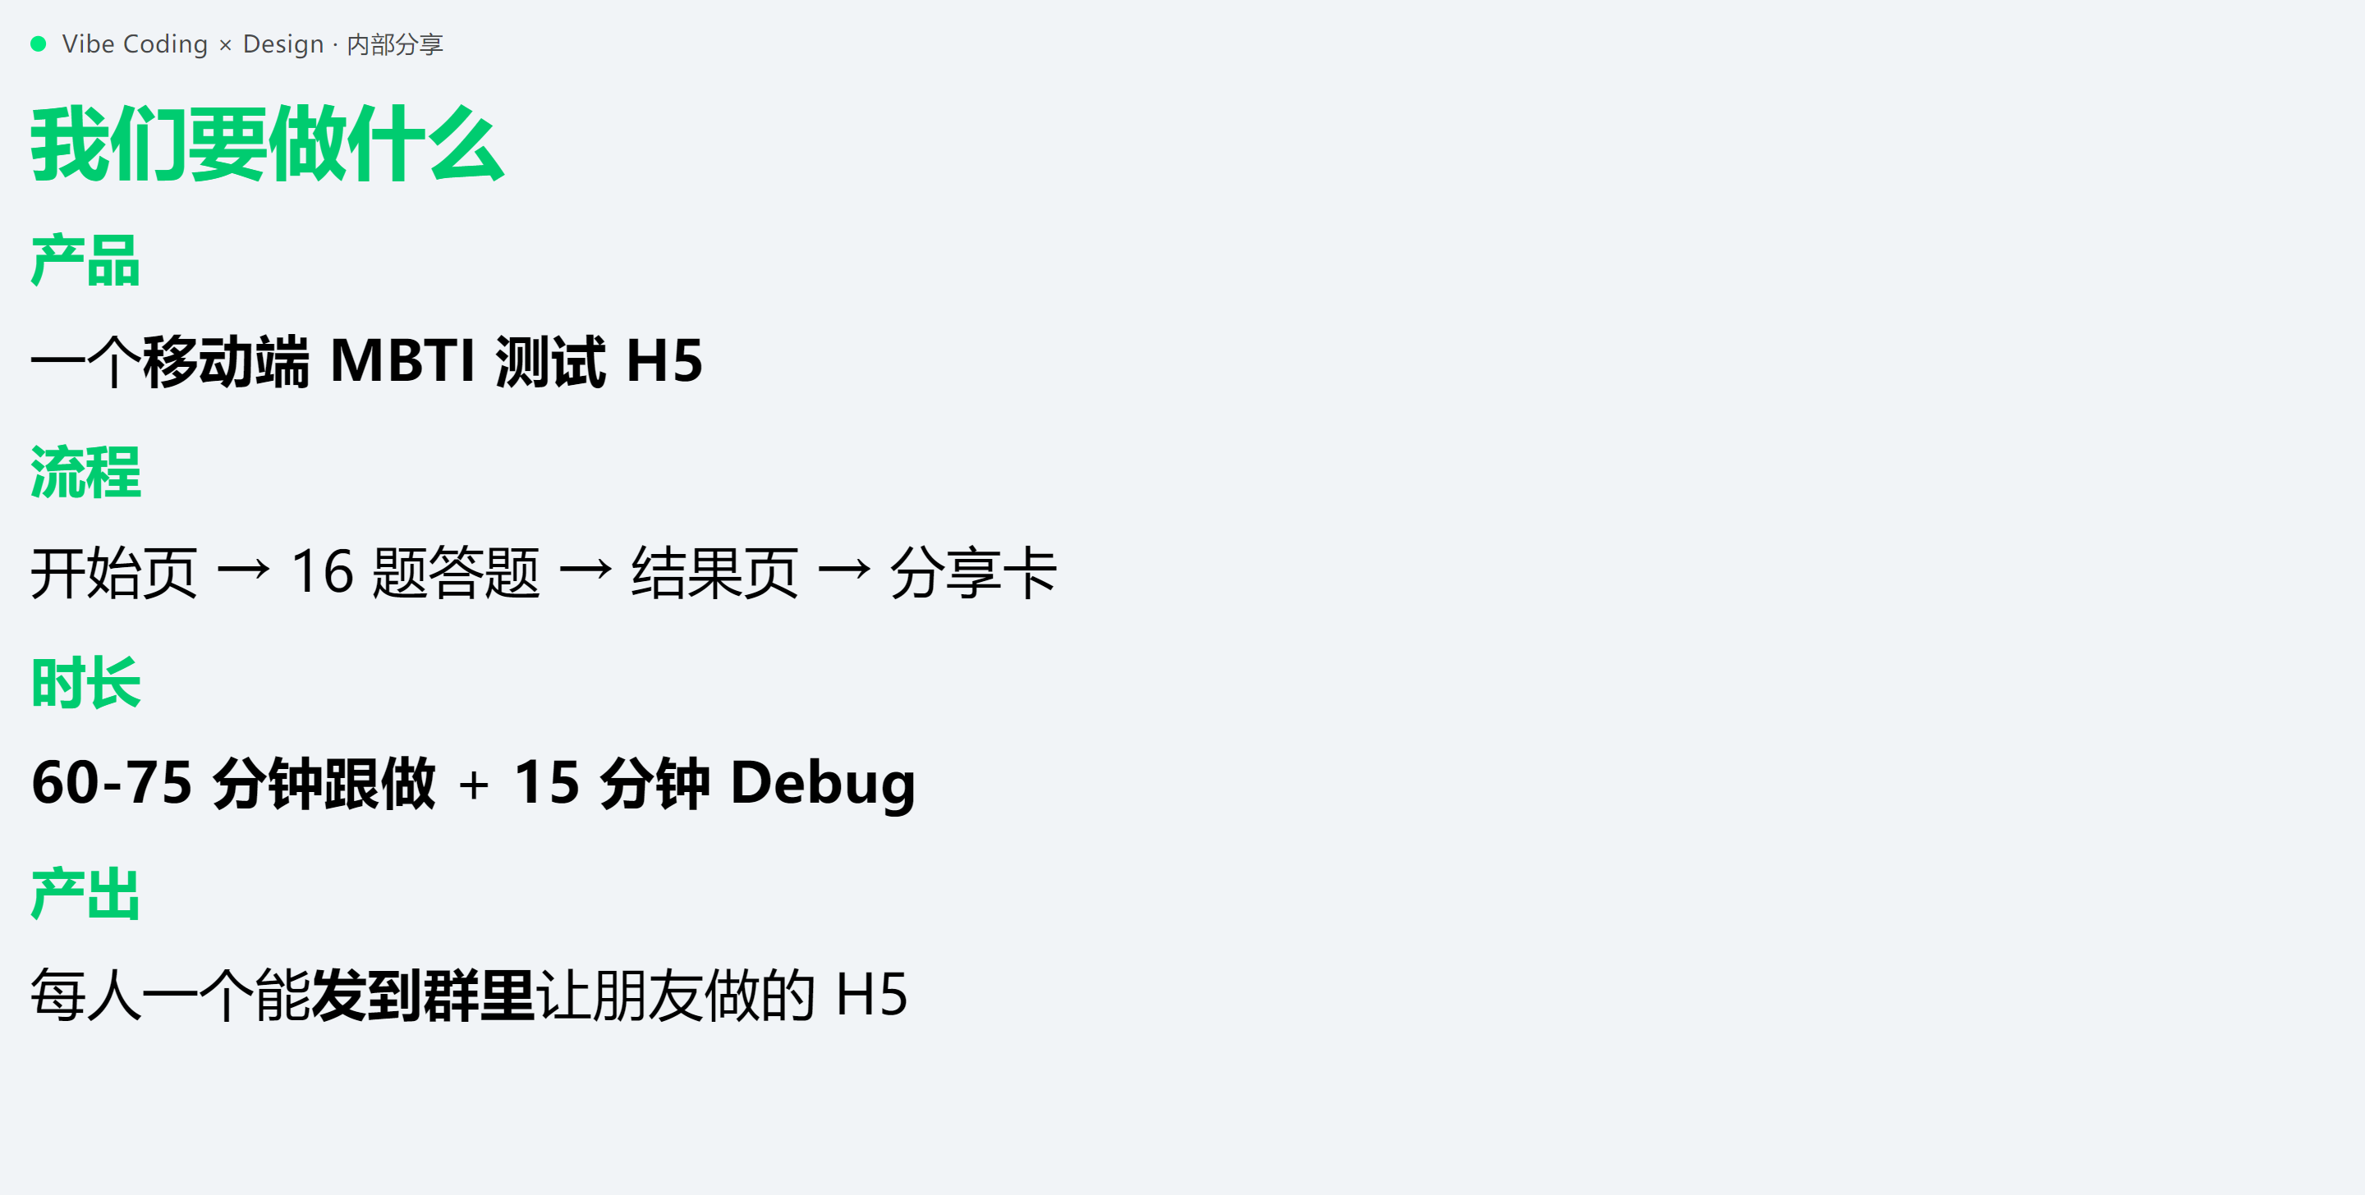

网盘链接：vibecoding-resource.zip

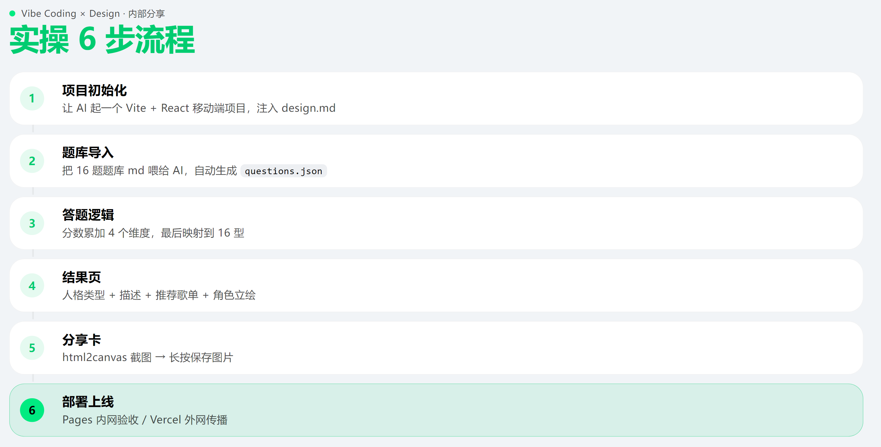
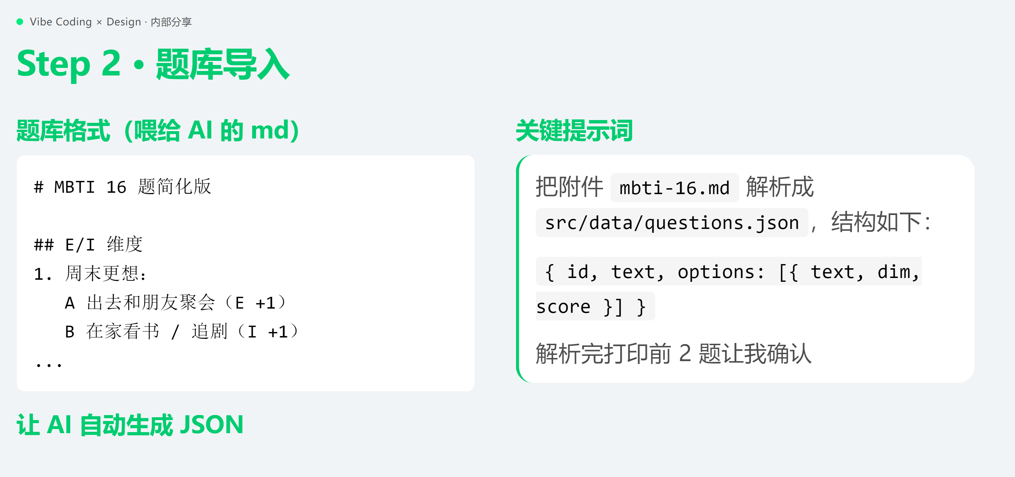
- # MBTI 16 题简化版

- ## E/I 维度
- 1. 周末更想：
- A 出去和朋友聚会（E +1）
- B 在家看书 / 追剧（I +1）

把附件 mbti-16.md 解析成 src/data/questions.json，结构如下：
{ id, text, options: [{ text, dim, score }] }
解析完打印前 2 题让我确认

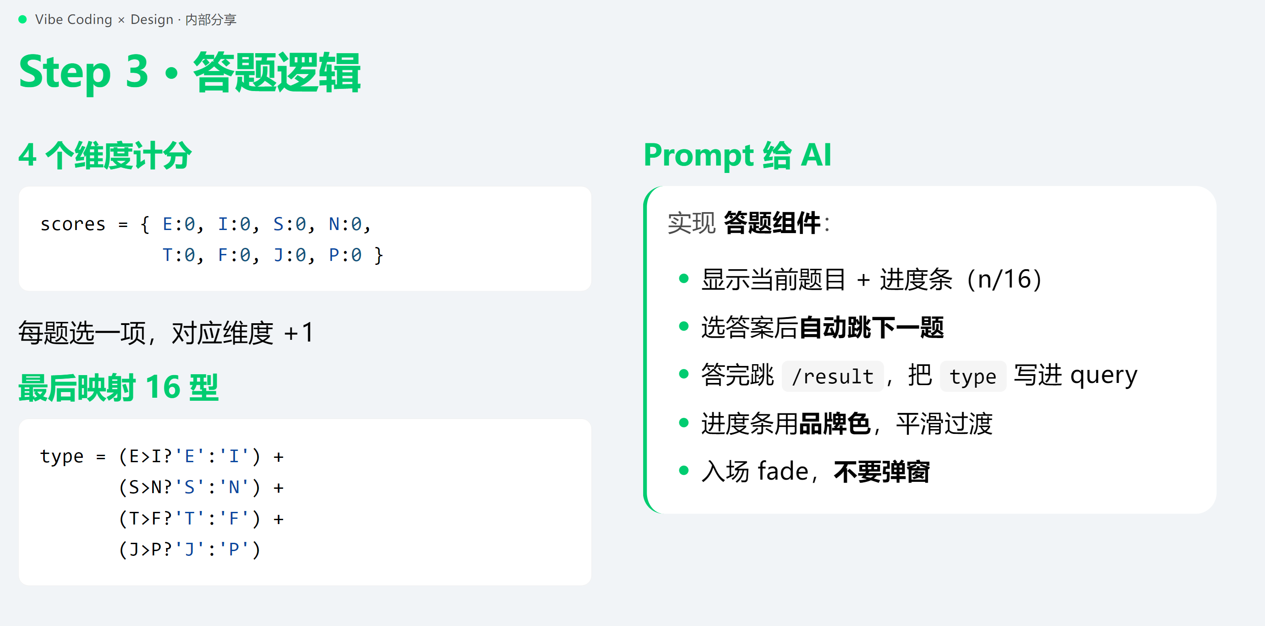

scores = { E:0, I:0, S:0, N:0,
T:0, F:0, J:0, P:0 }

type = (E>I?'E':'I') +
(S>N?'S':'N') +
(T>F?'T':'F') +
(J>P?'J':'P')

实现 答题组件：
- 显示当前题目 + 进度条（n/16）
- 选答案后自动跳下一题
- 答完跳 /result，把 type 写进 query
- 进度条用品牌色，平滑过渡
- 入场 fade，不要弹窗

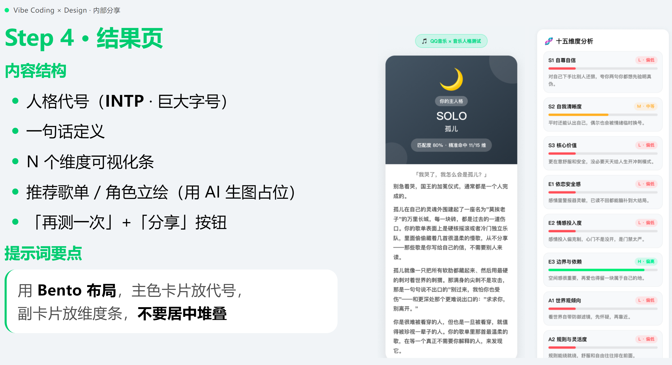
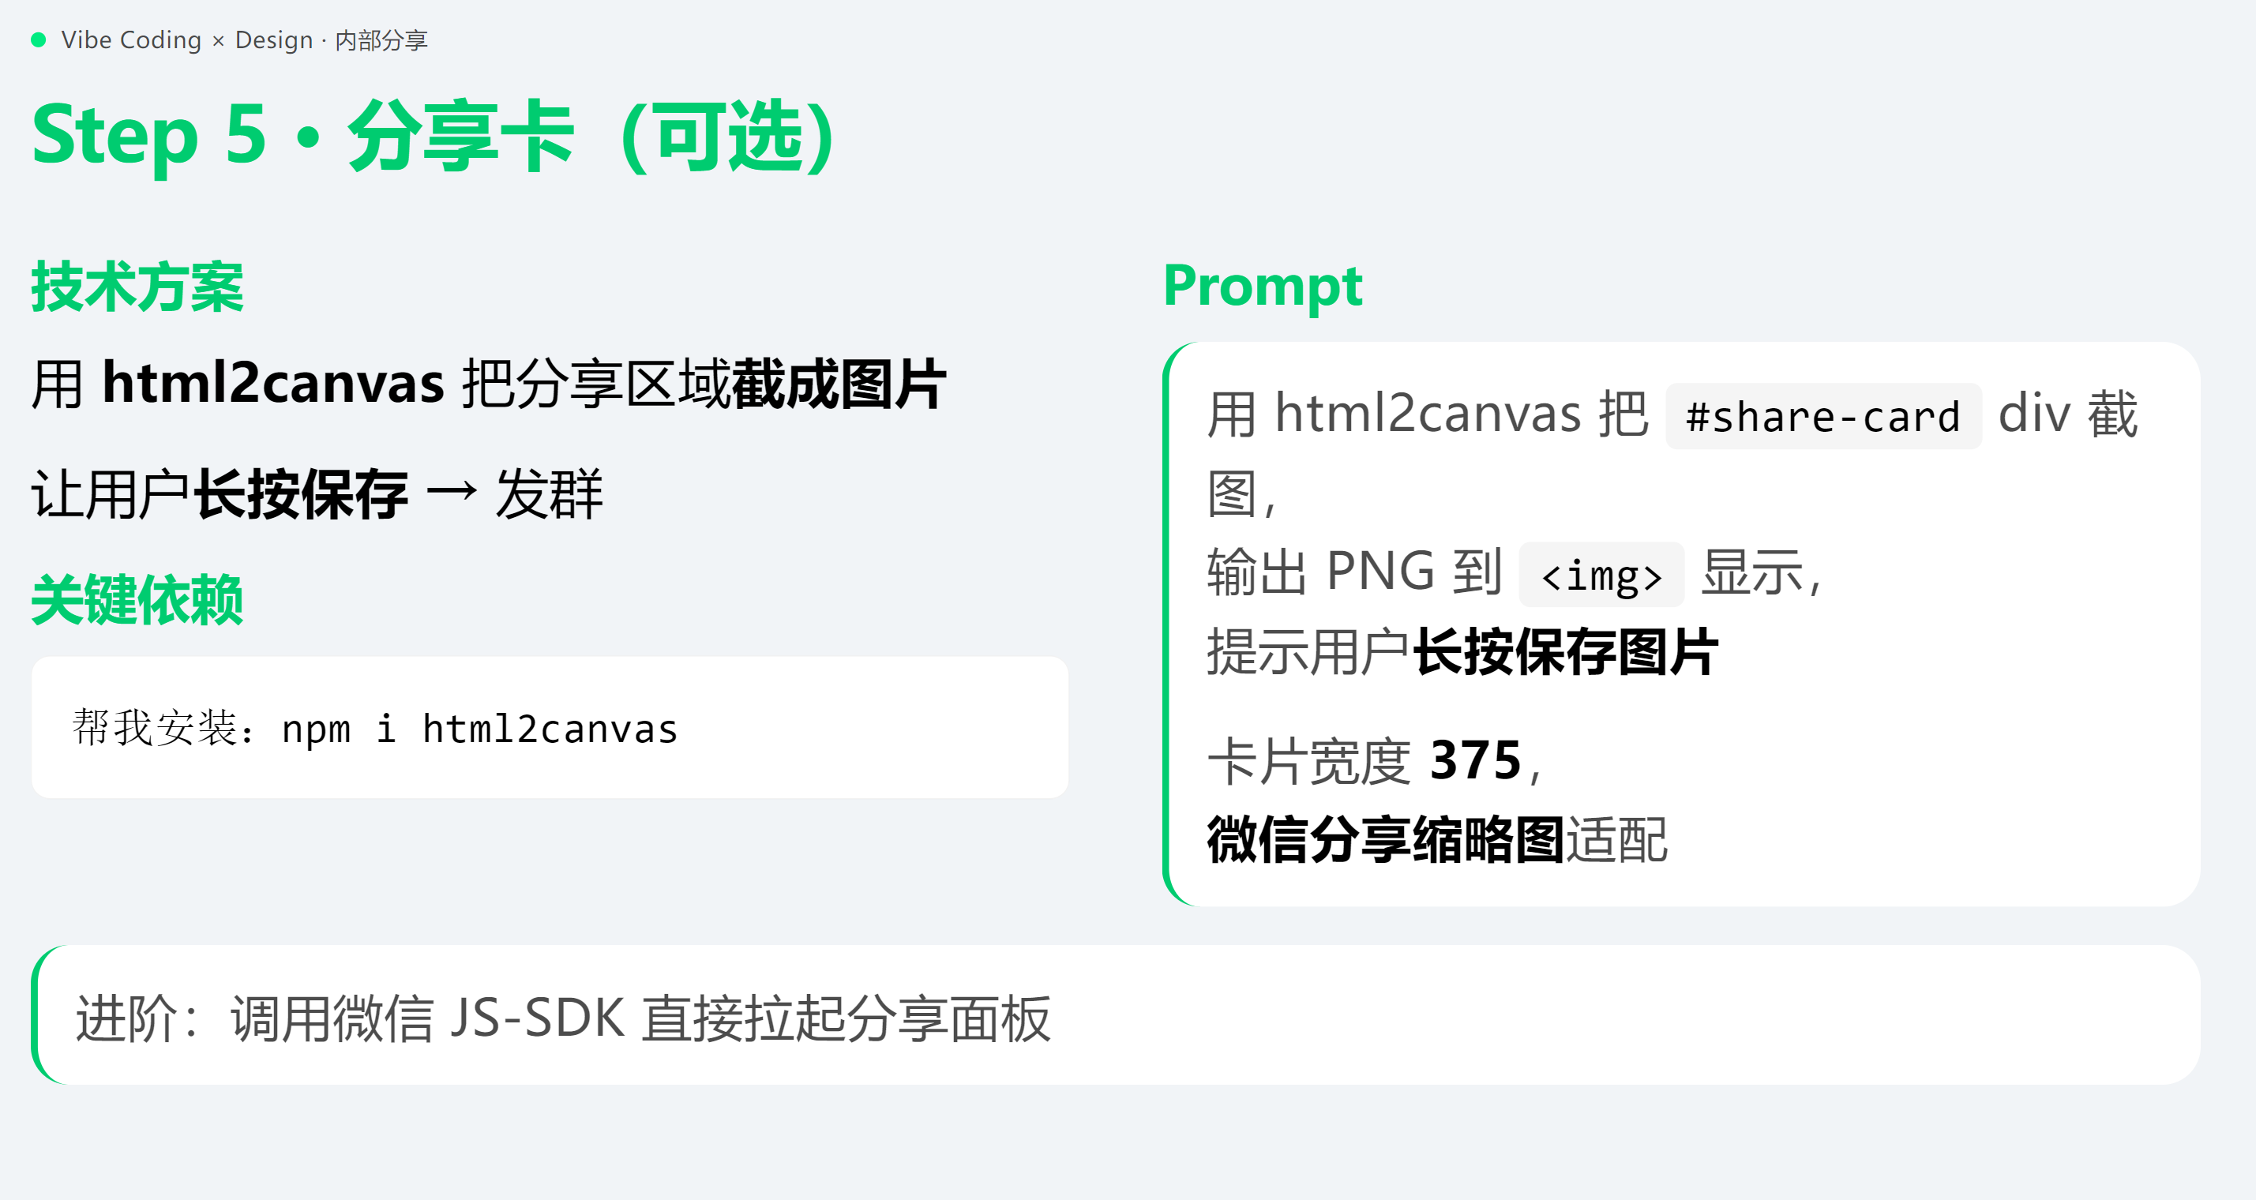
用 html2canvas 把 #share-card div 截图，
输出 PNG 到 <img> 显示，
提示用户长按保存图片
卡片宽度 375，
微信分享缩略图适配

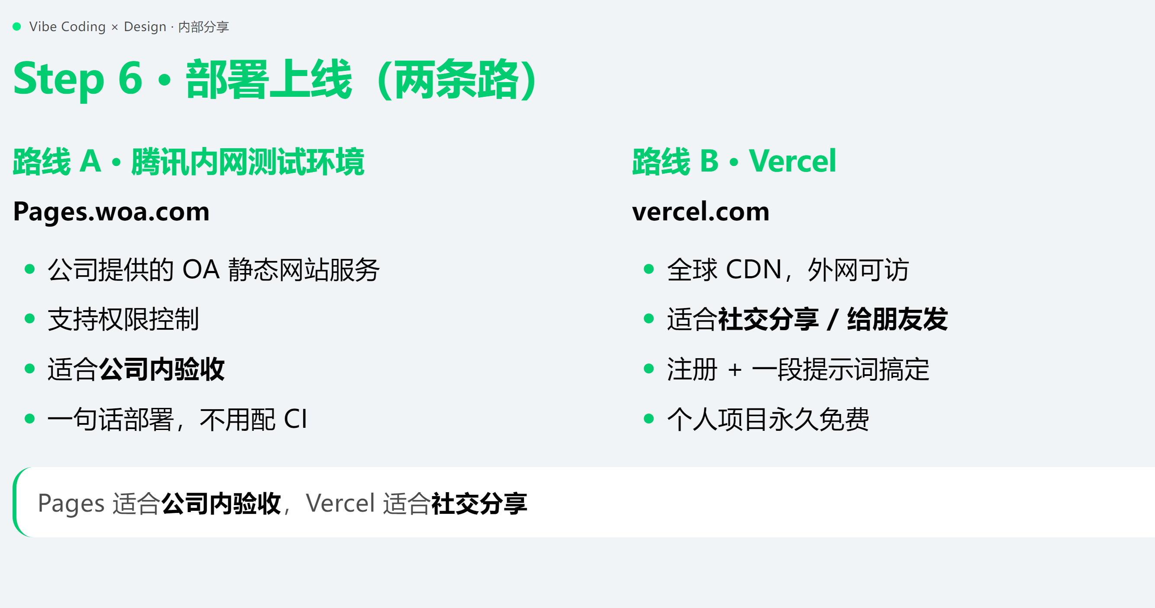
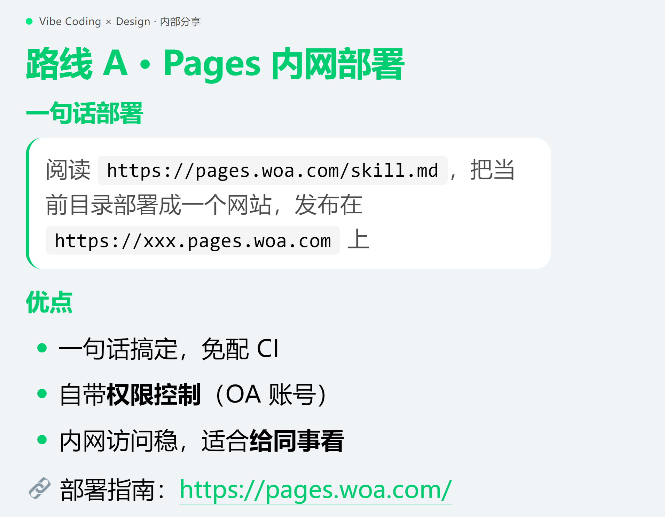
https://pages.woa.com/
阅读 https://pages.woa.com/skill.md，把当前目录部署成一个网站，发布在 https://xxx.pages.woa.com 上

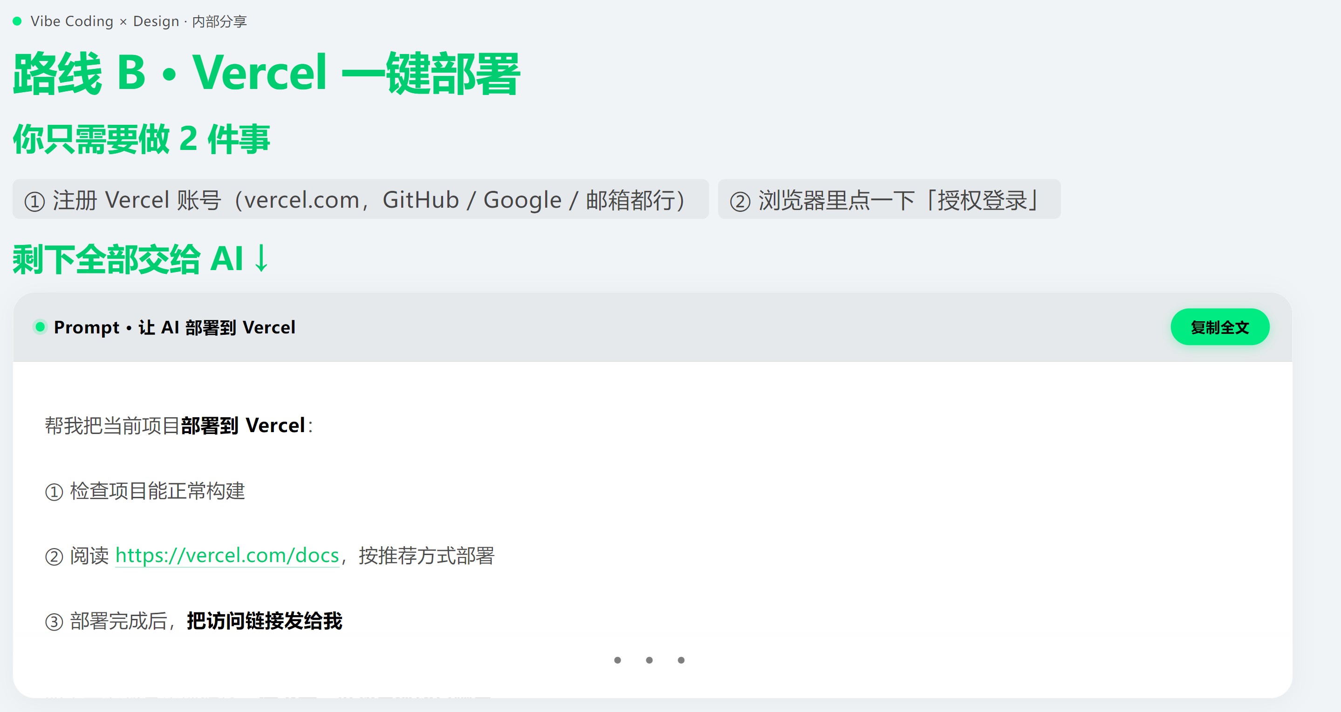
复制全文：
帮我把当前项目部署到 Vercel：

检查项目是否能正常构建

如果是 Vite/React/Next，确认 build 命令和产物目录
跑一次 npm run build 验证无报错

阅读 Vercel 官方文档 https://vercel.com/docs
按文档推荐方式部署（CLI 或网页都可以，挑最快的）
部署完成后，把访问链接发给我
如果需要我登录 Vercel 或确认任何操作，请停下来告诉我具体该点哪里

补充：

我已经有 Vercel 账号
这是一个个人项目，免费版即可
部署完顺便告诉我，下次想更新版本怎么操作最快

